Außerkörperliche Erfahrungen

Teil 5

Jenseitige Ebenen

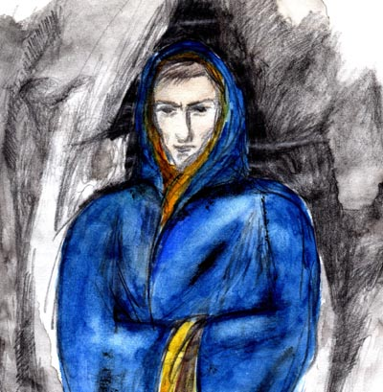

Alfred Ballabene
alfred.ballabene@gmx.at
gaurisyogaschule@gmx.de

Verzeichnis der einzelnen Ausgaben der Serie "Außerkörperliche Erfahrungen":

Teil 1 Überlieferungen

Teil 2 IBE - Im Körper Erlebnisse

Teil 3 Außerkörperliche Erfahrungen im Ätherkörper

Teil 4 Astralreisen

Teil 5 Astralebenen

Teil 6 Soziale Strukturen

Teil 7 Astralkörper, Plastizität

Teil 8 Zwischen Traum und Astralbewusstsein

Teil 9 Paranormaler Äther (Bioäther) und Ätherkörper

Teil 10 Unbewusste Aussendungen und Seelenteile

Teil 11 Medialität und Geisterkontakte

Teil 12 Jenseitige Wesen nicht-menschlicher Art
Teil 13 Das innere Licht

Inhaltsverzeichnis
Altes Weltbild
Jenseitige Ebenen nach der Theosophie
Die Frage um die Existenz feinstofflicher Materie
Allgemeine Gesetzmäßigkeiten der Astralwelten
Jenseitige Ebenen - Allgemeines

Das Gewohnte
Erdnahe Ebenen

Der Weg nach unten
Niedere Ebenen verschiedener Art

Dämmerungsebenen, Nebelwelten
Labyrinthe
Höllen als Orte der Selbstbestrafung
Höllen in ihren vielfältigen Erscheinungsformen

Der Weg nach oben

Ankunftsebenen
Scheinparadies
Hohe Astralebenen

Altes Weltbild
Steinzeit bis zu den Neo-Schamanen
Seit der Steinzeit vertrat man eine Drei-Welten Auffassung. Es ist dies das schamanische Weltbild, wie es auch heute noch im Neo-Schamanismus gilt. Dieses besteht aus der Götterwelt, welche oberhalb der Wolken angesiedelt wurde. Dann gab es die Mittelwelt - oder wie es für uns geläufiger ist die irdische Welt. Unter dieser, also im Boden in geringer Tiefe, so dass diese Welt durch Brunnen, hohle Baumstämme etc. betretbar war, dachte man sich die Unterwelt. Die Unterwelt war zwar etwas lichtarm, aber durchaus mit der irdischen Welt vergleichbar. Bei uns in Europa jedoch keineswegs so düster als sich die Griechen den Hades vorgestellt haben oder die Chinesen ihre Unterwelt. In der freundlichen Version stellt man sich im Neo-Schamanismus nach wie vor die Unterwelt vor.



Schamanisches Weltbild

In unserem europäischen religiösen Glauben gibt es nach wie vor die dreifache Gliederung wie im alten Schamanentum, jedoch haben die drei Ebenen eine andere Wertigkeit erhalten. Der Himmel ist nicht mehr ein Privilegium der Götter, sondern auch für Menschen zugänglich. In gewisser Weise war dies besonderen Menschen früher schon möglich - einige Beispiele hierfür:
- Bei den Germanen wurden die Helden in Walhall aufgenommen
- In Indien war allen, welche über magische Kräfte verfügten der Himmel offen.
- Bei den Chinesen war dies für jene möglich, welche ihr Chi entfaltet und einen Lichtkörper entwickelt hatten.

Diese alte Vorstellung wurde im Christentum sozusagen demokratisiert. Dies hängt auch mit einer anderen Bewertung der Eigenschaften zusammen. Es sind nicht mehr Heldentum, Magie oder besondere Kräfte was zählt, sondern die charakterliche Qualität des Menschen, seine Ethik. Aus dieser Sichtweise wird das Jenseits in zwei Ebenen eingeteilt in eine der Belohnung - Himmel und in eine der Bestrafung - Hölle. Es gibt noch einen Zwischenverbannungsort, das Fegefeuer. Das entspricht ungefähr dem früher gedachten Zustand von herum irrenden Geistern.

Christliche Jenseitsvorstellung
Die zwei nicht-irdischen Welten sind ein Sammelplatz für die Menschen mit guten und schlechten Eigenschaften. Selbstverständlich werden die Gegebenheiten in einer höheren christlichen Philosophie nicht so primitiv gesehen wie im volkstümlichen Christentum. Was die Hölle anbelangt, so wird in ihr kein ewiger Verbannungsort gesehen, sondern ein Läuterungsort, der durch die Gnade Christi einmal verlassen werden kann. Noch differenzierter wird es als innerer Seelenzustand ausgedeutet.

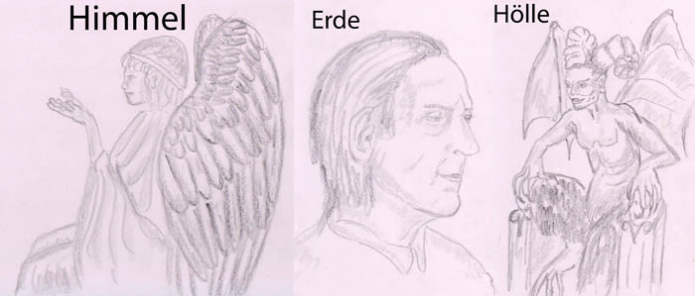

Jenseitige Ebenen nach der Theosophie

Es gibt unterschiedliche Auffassungen
1) Eine ältere Auffassung. Nach dieser Lehre gibt es eine Schichtung von jenseitigen Ebenen, die, je mehr sie sich von der materiellen Ebene entfernen, umso feinstofflicher werden, also in ihrer Gesetzmäßigkeit immer weniger "physikalischen" Gesetzen gehorchen und sich in höherer Schichtung zunehmend einem reinem Bewusstsein, das frei von Form-Gebundenheit ist, nähern.

Die jeweiligen Schichten von immer feiner werdender Materie, sind jeweils von der anderen Schichte säuberlich getrennt. Die Trennungen werden selten beschrieben und werden als Nebelsphären, Tore, Mauern und dergleichen gedacht.

Als Analogon für diese Ebenen-Schichten wird gerne das Modell einer Zwiebel zitiert, wobei im innersten Kern (Herz des Zwiebels) die irdische Welt angesiedelt ist und darüber befinden sich, ähnlich wie Wolkenschichten, die feinstofflichen Welten angesiedelt.

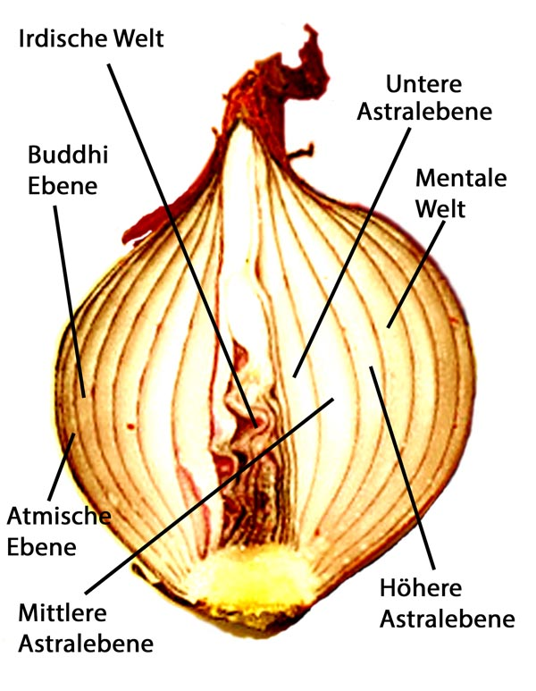
Die jenseitigen Ebenen sind nach diesem Weltbild räumlich über die Erde geschichtet

2) Einer anderen, moderneren Auffassungen zufolge können die Ebenen ungestört einander durchdringen, weil eine jede Ebene einer andere Dimension angehört. Nur innerhalb einer Ebene gibt es dann eine Schichtung wie im vorhergehendem Modell.

In beiden Auffassungen sind die jenseitigen Welten (Ebenen) wie die aurischen Schichten des Menschen (Hüllen) aufgebaut. Hierbei entspricht der Planet einem großen Organismus mit einem ähnlichen feinstofflichen Aufbau wie der Mensch - der Planet als lebendige Entität wird "Gaia" genannt.

Aus der indischen Tradition der Kosha-Lehre (Lehre von den feinstofflichen Körpern des Menschen) übernommen, werden diese feinstofflichen Ebenen nicht nach seelischen Qualitäten eingeteilt, sondern nach Lebensfunktionen wie Triebe - Emotionen - Gefühle - Denken - Spiritualität. Triebe, Emotionen und Gefühle bilden die drei Astralebenen. Das Denken entspricht der Mentalebene etc. Es ist sehr zu bezweifeln, dass jenseitige Ebenen nach Lebensfunktionen gebildet werden.

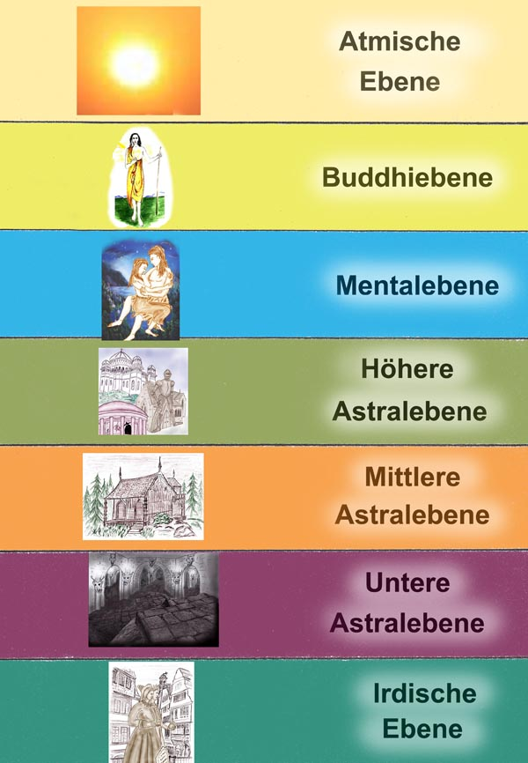

Einteilung der Ebenen nach der theosophischen Lehre

Die Frage um die Existenz feinstofflicher Materie

Theosophische Auffassung

Nach theosophischer Auffassung ist die gesamte Schöpfung, ob irdisch oder transzendent, aus Materie aufgebaut. Die Materie ist ein Produkt göttlicher Gedankenkraft. Je höher die jenseitigen Ebenen sind, desto leichter "reagiert" die Materie auf Gedanken/Gefühle und desto mehr wird ihr mental-magischer Ursprung ersichtlich.
Von der Praxis her lassen sich astrale Erfahrungen damit gut erklären. Aus diesem Grund wird auch von mir sehr häufig der Begriff "feinstofflich" verwendet. Es hat sich als Arbeitshypothese bewährt.
Die moderne physikalische Auffassung, dass Materie und Energie zwei Erscheinungen ein und derselben Grundkraft sind, kommt diesem Weltbild entgegen. Nach tantrischer Auffassung (die Theosophie lehnt sich sehr an den Tantra an) entsteht/entstand die Schöpfung aus Lebensenergie. Die Lebensenergie entsteht aus einer noch subtileren Kraft. Diese ist eine inneren Gestaltungskraft, die mit Willen/Identifikation/Einbildekraft zu tun hat.

Modell virtueller Kommunikationsbühnen durch telepathische Resonanz

Spätestens mit der virtual reality kam ein neues Modell zur Sprache.
Diese Hypothese fußt auf der Vorstellung, dass man ähnlich wie in virtuellen Cyberwelten, keine materielle Basis benötigt, um etwas zu erleben und um kommunizieren zu können. Wenn wir Telepathie oder Ähnliches als eine verbindende Energie/Information betrachten, dann wäre es möglich, "Bühnen" aus bloßer Vorstellung aufzubauen, virtuelle "Orte", in denen Intelligenzen mit gleicher Ausrichtung und Schwingungsqualität miteinander kommunizieren. Dieses Modell ist auch gut geeignet, um zu erklären warum Astralwelten so anthropomorph erscheinen. Auch erklärt es, weshalb Gleiches durch Gleiches angezogen wird - hier ist der innere Abstand an Schwingungskonformität am Geringsten.

Obwohl ich viel erlebt habe, konnte sich mir keine der beiden Theorien beweisen - beides schien gegeben zu sein, sowohl feinstoffliche Materie als auch Kommunikationsbühnen.
In einigen wenigen Astralwanderungen machte ich die Erfahrung, dass die von mir erschaute Umgebung anders wahrgenommen wurde, als von meinen Begleitern. Hierbei sind nicht Erfahrungen aus erdnahen Ebenen gemeint, in welchen Traumwandelnde ihre astralen Wahrnehmungen mit inneren Bildern überlagern. Es waren seltene Beobachtungen, die mir zeigten, dass die Wahrnehmung der "Astralwelt" von mir subjektiv und anders als von meinem(er) Begleiter(in) wahrgenommen wurde.

"Unterschiedliches Sehen." (eigene Erfahrung)
Ich schlenderte eine ruhige, breite Straße entlang. Es war eine unbekannte, jedoch dennoch irgendwie vertraute Stadt. Sie war schön, gepflegt und mit Häusern aus der Gründerzeit. Wäre sie nicht auf hügeligem Gelände gewesen, hätte es einer der Nobelbezirke Wiens gewesen sein können. Das Umfeld strömte eine wohltuende Ruhe aus. Es fehlten die Autos und jegliche Art Verkehr.

Dahinschlendernd, gleich einem Touristen die Häuser betrachtend, gelangte ich zu einer Brücke und entdeckte dort einen Fußweg, der ein eingeschnittenes Tal hinunter führte. Er gefiel mir, ich schwenkte ab und ging den Weg entlang. Nach ca. 50 m hörten die Häuser auf und eine schöne Naturlandschaft tat sich auf. Der Hang zum Bach wurde steiler, das Tal tiefer eingeschnitten und gegenüber war ein grün bewaldeter Berghang zu sehen. Mitten in diesem schönen Spaziergang wachte ich auf.
Wieder eingeschlafen befand ich mich wieder in dieser Stadt; diesmal war mir meine verstorbene Mutter zur Seite. Ich erzählte ihr sofort von dem neuen Weg, den ich entdeckt hatte und führte sie dorthin. Als wir in das schöne Tal kamen, fragte ich meine Mutter, ob sie die kleine Siedlung weit hinten am gegenüberliegenden Hang sähe. Erstaunt verneinte sie dies. Nun wurde ich aufmerksam, befragte sie noch um ein paar kleine Details, die ich sah und die sie ebenso nicht wahrnahm. Da bemerkte ich, wie meine Mutter auf scheinbar unebenem Boden ging. Mal war sie ca. 50 cm über dem Wegniveau, so wie ich es sah, dann wieder auf normaler Höhe. So ging es auf und ab als wäre der Weg für sie felsig. - Meine Mutter liebte zeit ihres Lebens Felsen und Berge. Offenbar hatte die Landschaft für sie diesen Charakter, während für mich alles sanft abgerundet war.
,,Ist es nicht schön hier", sagte ich.
,,Ja, wunderschön", sagte meine Mutter und ging zum steil abfallenden Bachrand, um die schöne Landschaft zu bewundern; dabei stand sie in der Luft auf einem mir unsichtbaren Felsenvorsprung. Für mich sichtbar war eine Steilböschung deren Felsen und Bewuchs ca. 5m unterhalb meiner Mutter zu sehen war. Da meine Mutter stehen blieb, um die schöne Landschaft voll genießen zu können, hatte ich einige Sekunden Zeit, um mir dieses Bild genau anzusehen.

Vergleich dieser zwei Theorien
Die zwei Hypothesen eines "feinstofflichen" oder "virtuellen" Aufbaues, lassen sich weder beweisen noch logisch widerlegen. Was das Astralreisen in seiner Handlungsfähigkeit betrifft, so sind diese von diesen beiden Grundlagentheorien ziemlich unabhängig, weil es im Wesentlichen nicht um "physikalisch-technische" Gegebenheiten geht, welche etwa unsere irdische Zivilisation bestimmen. In erster Linie sind es psychische Gegebenheiten, welche im Vordergrund stehen. Aus letzterer Sicht ist die Materie-Stoff Frage unbedeutend. In jenseitigen Ebenen ist keine lebenserhaltende Basis für einen Körper mit Bedürfnissen wie Ernährung nötig. Die Umgebung ist eine Bühne und Teil einer individuellen oder kollektiven Selbstdarstellung. Woraus die Bühne gemacht ist, ist hierbei unwichtig.

Beide Theorien erfüllen unser Bedürfnis nach einer Bühne. Wir benötigen eine uns vertraute Umwelt. Sowohl ein imaginärer Raum als auch einer aus feinstofflicher Materie erlaubt uns, dass wir Handlungen und Bewegung in diesem "Raum" in gewohnter Weise ausführen können. Er gibt uns die Möglichkeit, uns in gewohnter Weise auszudrücken, psychische Erfahrungen zu sammeln und lieb gewordenen Gepflogenheiten nachzuhängen. Wer möchte sich schon von einem Augenblick zum anderen in einem zeitlosen, raumlosen Zustand befinden, dem Urzustand des Universums? Die meisten Menschen würden wohl in Panik geraten.

Advaita (indische Lehre der „Nichtzweiheit“)

Was die Fragebetrifft ob es jenseitig feinstoffliche Materie gibt oder alles wie im Film „Matrix“ sich nur im Bewusstsein abspiel, so sind das aus der Sichtweise des Advaita letztlich sekundäre Fragen. Denn wie der Advaita lehrt ist die gesamte Schöpfung "Illusion". Dabei ist das Wort Illusion nicht negativ behaftet, wie es nunmehr im Sprachgebrauch ist. Man verstand ursprünglich "aus der Vorstellung gemacht".
Demnach gibt es in der Schöpfung drei Ebenen, schöpferischer Vorstellung:
1) Die schöpferische Vorstellungskraft Gottes, aus der die materiellen und jenseitigen Welten entstanden sind.
2) Kollektive Vorstellungskräfte
3) Individuelle Vorstellungskräfte

Hierbei sind die jeweiligen Ebenen von 1) in Richtung 3) über die jeweils untergeordnete Ebene dominant.

Wechselwirkungen zwischen der irdischen und den jenseitigen Welten
Irdische und jenseitige Welten mögen scheinbar von der Zugänglichkeit her getrennt sein. Das liegt jedoch in erster Linie an der Sinnesgebundenheit der verkörperten Menschen. Sie sind nicht gewöhnt mit feineren, inneren Sinnesorganen wahrzunehmen. De facto jedoch stehen die verschiedenen Ebenen in starker Wechselwirkung mit der irdischen Welt. Es ist sogar ein relativ starker Kräftefluss und Kräfteaustausch, der da statt findet. Von manchen Sehern werden die Kräfte z.B. als dunkle Wolken beschrieben oder helles Licht, das auf die Erde strahlt. Das sind bereits
Wahrnehmungen, welche durch den optischen Sehsinn interpretiert werden. Leider bleibt uns in unserer Wahrnehmungsfähigkeit keine andere Wahl, als die empfundenen Kräfte durch den Sehsinn oder Hörsinn oder andere Sinnesorgane zu interpretieren. Durch einige Zeit hindurch, als ich das trainiert hatte, konnte ich die Annäherung jenseitiger Wesen oder Ebenen riechen.

Die Ebenen, leider auch inklusive unserer irdischen Welt, sind nicht so schön säuberlich getrennt, als es uns die Lehre der Theosophen glaubhaft machen will. Sie sind eher mit einem Glasbehälter vergleichbar, in dem einige male ein Aquarellpinsel eingetaucht wurde und hierbei Farbschlieren hinterlassen wurden. Diese Farbschlieren beginnen umeinander zu kreisen, Terrain zu gewinnen und oft wird eine Farbe, durch eine andere dominantere Farbe verdrängt. In gleicher Weise versuchen jenseitige Ebenen oder deren Beherrscher Terrain zu gewinnen. Sie scheuen nicht vor Kriegen zurück und überfallen angrenzende Gebiete mit etwas höherer Schwingung, um sich eines nach dem anderen dieser Gebiete zu unterwerfen. In diesen Grenzgebieten gibt es keine friedliche Zonen. Es geht heiß her.

Um wieder zur Wahrnehmung jenseitiger Ebenenschwingungen zurück zu kommen.
Wenn der Mensch gerade in einer sensiblen und labilen Schwingung ist, dann kann er leicht mit verschiedenen Ebenen in Resonanz treten. Das kann verschiedentlich ablaufen. So habe ich etwas mehrmals erlebt, wie sich der Raum um mich plötzlich in tiefes Weinrot etwa geändert hatte - ein Vorgang, der höchstens eine Sekunde lang gedauert hatte. Und schon empfand ich die Annäherung eines Höllenfürsten - allerdings, bevor er noch mit mir mentalen Kontakt nehmen konnte und damit über das Mittel einer Einflussnahme verfügt hätte, habe ich mich in den tagwachen Zustand zurück geholt.

Ein andermal lag ich im Bett, da hörte ich mehrere dissonante Töne, die mich mit magnetischer Kraft in tiefere Ebenen hinab ziehen wollten. Ich widerstand dem Sog - er war mir doch zu riskant.

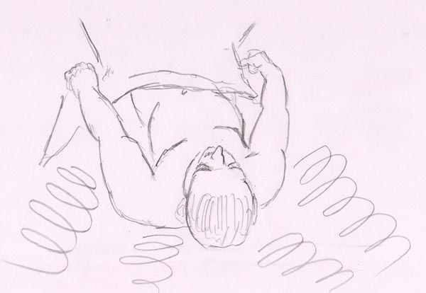

Ich empfand unterschiedliche dissonante Töne, die wie Tonbahnen oder -Röhren wirkten und mich in jeweils unterschiedliche tiefe Ebenen hinab ziehen wollten.

Gauri, sandte mit gestern ein Erlebnis zu, in welchem sie mir die Sogwirkung von Tunnels schilderte und auch eine Skizze hierzu anfertigte. Es mag verschiedene Erklärungen für Tunnels geben. In diesem fall erinnern mit diese Tunnels sehr an die Tonwirbel oder den Sog der Töne, die mich in die tieferen Welten hinab ziehen wollten.

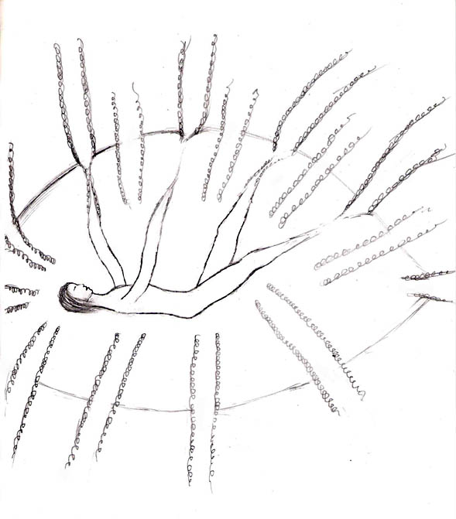
Die Tunnels übten einen Sog auf mich aus (Gauri)

Allgemeine Gesetzmäßigkeiten der Astralwelten

Die äußere Erscheinung astraler Ebenen und jenseitiger Wesen wird in erster Linie durch die Psyche und die Gewohnheiten der dort lebenden Menschen bestimmt. Es gibt nicht nur Verstorbene, welch jene Ebenen aufsuchen, sondern auch Wesen unterschiedlichen Aussehens, welche sich dort entwickelt haben. Die Gestaltungsregeln sind sehr häufig jenen der Traumsymbolik ähnlich, da die Psyche die gestaltende Kraft ist.

Wenn wir uns mit den Astralwelten vertraut machen wollen, dann ist es ein guter erster Schritt unsere Träume zu beobachten und uns mit den ihnen innewohnenden Gestaltungskräften und Gesetzmäßigkeiten vertraut zu machen. Ein Verständnis von Himmel und Hölle ergibt sich dann ganz automatisch, indem wir alle astralen Welten als Außenprojektionen unserer Psyche sehen. In ihnen äußern sich Spannungen und Aggressionen ebenso wie Harmonie und Liebe, allerdings nicht vermischt wie auf der Erde, sondern nach Ebenen getrennt.

Einige Grundregeln

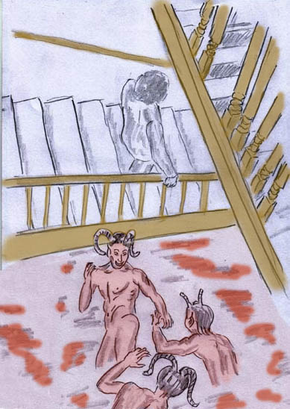

Ebenen
Die Ebenen sind keine Bereiche der Belohnung oder Bestrafung, sondern ergeben sich ganz von selbst auf Grund psychischer Mechanismen - z.B. Selbstbestrafung, Bedürfnis sich auszuleben oder auch geistige Unkontrolliertheit. Mit zunehmender Kenntnis transzendenter Gesetze und innerer Ausgeglichenheit können es sich die Jenseitigen besser richten und schaffen sich solcherart lebenswertere Daseinsbedingungen.
Die tieferen Ebenen haben durchwegs urbanen Charakter. Es gibt auch wenige Landschaften, doch diese sind trostlos und Menschen welche sich dort hin verirren fühlen sich verloren und haben das Bedürfnis eine bewohnte Gegend aufzusuchen, um dort unter Ihresgleichen zu sein.
Während die höheren Ebenen freie Gebiete sind und jeder sich dort hinbegeben kann wo er/sie will, gilt das nicht für tiefere Ebenen. Diese sind meist in Einflussgebiete untergliedert. Ein jeweiliges Einflussgebiet wird von einer Hierarchie von Häuptling bis Regenten beherrscht.

Schwere
In den niederen Ebenen herrscht eine Schwere, die mitunter individuell unterschiedlich empfunden wird. Man könnte sagen, es ist die innere Last, welche den Körper schwer macht. Das Gegenteil gilt dann für höhere Ebenen. Schon auf Erden erfasst bei Freude den Menschen ein Gefühl der Leichtigkeit. Kinder beginnen dann zu springen und zu tanzen.

Helligkeit
Die niederen Ebenen werden oft als dämmrig empfunden, oder so wie an einem bewölkten Wintertag. Die hohen Ebenen zeichnen sich durch starke Farbigkeit aus.

Eigene Versuche lokaler Aufhellung bei Astralreisen:
Durch Willensanstrengung kann ein kleines Umfeld von einem Astralwanderer kurzfristig in der Schwingung aufgebessert werden. Sobald die Konzentration nachlässt, fällt das veränderte nahe Umfeld wieder in den Grundzustand zurück (Kollektivschwingung wird wieder dominant).

Sensibilität
Je höher die Ebene ist, desto stärker ist ein inneres Empfinden von Ethik, Gewissen und innerer Reinheit. das mag auch die Ursache sein, weshalb sich Menschen reinkarnieren. Sie werden durch Schuldgefühle und dem Empfinden eigener Unzulänglichkeit am Aufstieg gehindert. Nicht das irgend jemand sie am Aufstieg hindern würde; die Schuldgefühle oder Reuegefühle werden derart dominant, dass ein Aufenthalt in einer höheren Ebene schwer ertragbaren Schmerz verursacht.

"Die kleine Selbstmörderin"
Es war ein breiter Naturweg, auf dem ich ging. Es herrschte Zwielicht. Nicht weit entfernt waren die Konturen eines Waldes zu erkennen, welcher sich in Buschwerk auflöste, das bis an den Weg heran reichte. Vor mir in einigen km Entfernung war ein schwacher Lichtschein zu erkennen, auf den ich zu eilte.
Allmählich lichtete sich das Buschwerk zu Wiesenstreifen. Da gesellte sich ein etwa 8 jähriges Mädchen zu mir. Beide waren wir froh in dieser Einsamkeit Gesellschaft gefunden zu haben und so eilten wir Hand in Hand weiter. Auch schien der Wald mit seinen bedrohlichen Tierrufen zu zweit weniger bedrohlich zu sein.
Unterwegs erzählte mir das Mädchen seinen Kummer - es hatte sich von einem hohen Felsen in das Meer gestürzt. Weshalb, das erzählte es mir nicht, dagegen umso plastischer jenes Ereignis, das ich direkt in meiner angeregten Phantasie vor mir sehen konnte. So im Gespräch vergaßen wir den bedrohlichen Wald und erreichten in kurzer Zeit jenes Gebäude von dem das Licht ausging.
Durch ein großes, offenes Tor betraten wir eine große Halle, die Ruhe und Geborgenheit ausstrahlte. Durch die anwesenden Menschen war mit einem Schlag die vorher so drückende Einsamkeit ausgelöscht. Ich wusste mit eins, dass wir an einem Übergang zu einer höheren Ebene angelangt waren. Das dem Eingang gegenüberliegende Tor schien der Zugang zur höheren Ebene zu sein.
Wir gingen auf das Tor zur höheren Ebene zu. Es war geschlossen öffnete sich jedoch vor mir, als ich näher darauf zu ging. Mit einem Schritt war ich in einer freundlichen Landschaft mit Wiesen, Blumen und Sonnenlicht. Vor dem Mädchen schloss es sich wieder und verwehrte den Durchgang. Ich wollte jedoch das Mädchen in eine höhere Ebene geleiten - also kehrte ich wieder zurück in die Halle, trat vor das Tor, das sich wieder vor mir öffnete, riss das Mädchen zu mir, presste sie fest an mich und zwängte mich mit ihr durch.
Ich war über diese gelungene Aktion in höchstem Maße zufrieden. Wir kamen jedoch nicht weit. Nach wenigen Schritten öffnete sich vor dem Mädchen auf der Wiese ein offenes Grab. Das Mädchen fing an wild zu schreien und schlug verzweifelt um sich. Ich versuchte es zu beruhigen, versuchte die Erde um das Grabloch mit den Füßen zurückzuschieben, doch das Grab öffnete sich immer wieder aufs Neue. Ich machte aus ein paar Hölzern ein Kreuz und bedeutete dem Mädchen sich zu beruhigen, denn alles sei in Ordnung. Vergebens, die Verzweiflung des Mädchens brach in immer neuen Anfällen frisch hervor. Ich musste erkennen, dass eine höhere Ebene nicht immer ein glücklicheres Befinden mit sich bringen muss. Eine höhere Ebene erweckt auch ein wacheres Bewusstsein und das bedeutete bei nicht verarbeiteten Erinnerungen auch stärkere Gefühle und somit mehr Schmerz. Durch das symbolische Grab waren die Erinnerungen des Mädchens nun sichtbar gegenwärtig. Ich nahm es in meine Arme und trug es in die Halle zurück. Zu gleicher Zeit sang ich ihm schöne und beruhigende Lieder vor. Woher ich plötzlich diese Lieder wusste, ist mir unbekannt.
In der Halle legte ich das Mädchen in eine ruhige Nische, in welcher es sofort in tiefen Schlaf fiel.
Dem Tag darauf ging ich in eine Kirche und zündete für das Mädchen einige Kerzen an. (Ballabene)

Sichtbarkeit
Von einem tieferen Standpunkt aus können höhere Ebenen nicht gesehen werden, wohl ist aber das Umgekehrte möglich. Durch Training kann man durch den "Boden" schauen und den Blick auf tiefere Ebenen fokusieren.

"Der Blick in tiefere Etagen" (Ballabene)
Ich verließ den Kai und schwebte ziemlich schnell eine Pflasterstraße entlang. Links schmucklose Stockhäuser, rechts ein Bretterzaun, dann ebenerdige und einstöckige Häuser von billiger Bauart, die aber immer noch reizvoller waren als die vorher gesehenen Zinshäuser. Hin und wieder verließ mich die Konzentrationskraft, wodurch die Umgebung verblaßte. Manchmal befand ich mich wieder im physischen Körper, umgeben von dunkler Nacht. Dennoch konnte ich hierbei eine Verbindung in einer Art Doppelbewusstsein zu den Hafenstraßen aufrecht erhalten und solcherart die Projektion immer wieder fortsetzen.
In dieser Weise, immer wieder mit der Sicht kämpfend, erreichte ich eine zu einem Platz erweiterte Kreuzung. Hier standen einige große Gebäude, denen nichts von dem bisherigen Vorstadtcharakter anhaftete. So blieb ich stehen und besah mir eingehend die Bauwerke. Gleich da, wo ich stand, war ein nobles Haus aus der Zeit um 1900. Es war ein wenig vom Staub dunkel angegraut, so wie dies bei diesen Häusern oft der Fall ist. Ich betrat es.
Über eine breite Eingangstiege gelangte ich nach einigen Stufen hinauf zum Parterre. Dieses war dominiert von einem großzügig gebauten Stiegenhaus mit bequemen flachen Steintreppen. Links und rechts davor waren einige hohe Wohnungstüren. Ich schritt die Türen ab und sondierte die Ausstrahlung. Es war nichts Besonderes festzustellen und so wandte ich mich dem Keller zu. Schon stand ich vor dem Eingang, da merkte ich, wie ich mit zunehmender Kraft in den Körper zurückgerufen wurde. Ich kämpfte dagegen an und heftete meine Augen auf den Keller. Da wurden die Mauern transparent und ich konnte die darunterliegende Etage erkennen. Auch durch diese konnte ich durch Konzentration hindurch sehen und solcherart immer weiter in noch tiefer liegende Etagen Einsicht erhalten. Dann verließ mich die Kraft und ich war im tagwachen Zustand.

Übergänge
Die Übergänge von einer Ebene zur anderen erfolgen in unserer psychischen und jenseitigen Wahrnehmungssprache durch Schwellen, wie wir sie aus der Tiefenpsychologie her kennen. Sehr oft kann man über Stiegenabgänge tiefere Ebenen aufsuchen.

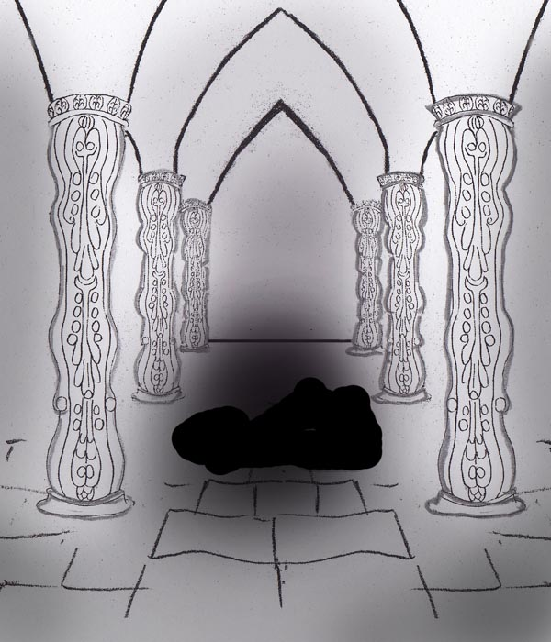

"Der finstere Winkel in der Markthalle"
In einem Schwebeschritt, wobei ich mit den Zehenspitzen nur leicht den Boden berührte, glitt ich schnell die Nußdorfer Straße entlang, in Richtung Stadtmitte. Knapp vor der Markthalle gesellte sich ein etwa achtjähriger Knabe als Begleiter zu mir. Wir fühlten einander sympathisch und vertraut. So nahmen wir uns an der Hand und beteten gemeinsam ein Kurzgebet. Durch die Wiederholung der Gebetsformel entwickelte ich eine tiefe All-Liebe und es wurde mir in der Brust ganz heiß. Dadurch erhöhte sich meine innere Wachheit und es wurde mir zunehmend stärker bewusst, dass ich mich nicht in der irdischen Welt befand (das glauben wir ja fast immer, wenn wir träumen oder bei wenig bewussten Astralreisen). Gleichzeitig wurde die Umgebung dadurch für mich interessanter und ich beschloss, die mir im Alltag sonst vertrauten Gebäude eingehender in Augenschein zu nehmen. Als erstes bot sich gleich die Markthalle an, in der ich in der realen Welt oft essen gehe und ich bog ab die Markthalle zu besichtigen.

Zugleich dachte ich, dass die Markthalle sicherlich auch hier ein zentraler Ort wäre, an dem sich viele Menschen treffen und es für mich interessant werden könne. In dieser Absicht ging ich hinein.

Zu meiner Überraschung war die Markthalle fast leer. Einige Leute standen drinnen herum und im Halbschatten sah man einiges Gerümpel (in der Wirklichkeit ist sie sehr sauber). Es war etwas dämmrig und bei weitem nicht so einladend wie die Straße draußen. Als ich etwas weiter hinein ging, wurde es immer finsterer und zuletzt stockdunkel. Ich schritt noch einige Meter in die Dunkelheit und blieb dann stehen. "In einer so finsteren Ecke gibt es sicher auch einen Abstieg in tiefe Sphären", dachte ich. Deshalb blickte ich angespannt in die Finsternis. Es war nichts zu sehen, alles war Schwärze. Ich versuchte nun mit einem empathischen Tastempfinden die Umgebung zu sondieren. Diese räumliche Empathie ist eine Fähigkeit, die sich im Astralreich automatisch einstellt, nicht nur bei mir, sondern wahrscheinlich bei allen Menschen. Und tatsächlich, gleich vor mir, sah ich die Öffnung einer tiefe Kelleretage aus der mir Gefahr entgegen lauerte. Die Kelleretage schien ohne seitliche Begrenzung und schien sich bei genauerem Hinfühlen als eine Ebene zu erweisen. Ich versuchte Stufen zu erspüren, aber es waren keine vorhanden; der Eingang war ein senkrechter Schacht, ein riesiges Loch im Fußboden, heimtückisch verborgen in der absoluten Schwärze dieses Winkels der Halle.
Nachdenklich wandte ich mich wieder dem helleren Teil der Halle zu."

Empathie
Empathie, das Erspüren von Absichten und Gefühlen anderer Mitwesen ist auf der Astralebene eine normale Wahrnehmungsart. Durch die Mauern der Häuser dringt die Ausstrahlung ihrer Bewohner und sättigt die ganze Umgebung. Diese Aufladung wird beim Astralreisen bisweilen "prickelnd" auf der gesamten Körperoberfläche empfunden.

Das Wiederfinden von Bekannten
Dies erfolgt über ein inneres emotionelles Band.

Materialisationen
Bei tagesbewussten Astralwanderungen sind durch die Realitätsnähe die Erwartungen, dass sich alles so wie im Irdischen verhält, so groß, dass sich innerlich alles zur Wehr setzt, was der materiellen Vertrautheit widerspricht. Man muss hierzu sehr oft innere Widerstände, die z.B. ein Fliegen verhindern, überwinden. Noch stärker gilt dies beim Materialisieren. Hierbei empfiehlt es sich, wenn man etwas materialisieren will, verschiedenste Tricks anzuwenden.
Beispiel (eigene Erfahrung):
Ich wollte einen Blumenstrauß überreichen und zugleich auch demonstrieren, welch großartig entwickelten Fähigkeiten ich bereits besäße. So hielt ich meine leere Hand hin, um daraus einen Blumenstrauß wachsen zu lassen. Das Ergebnis war für mich ernüchternd, es gelang nicht. Um die Situation zu retten, hielt ich die Hand hinter meinen Rücken und konzentrierte mich abermals mit der plastischen Vorstellung eines Blumenstraußes, mit dem Beigedanken, ihn schon lange in der Hand zu halten. Jetzt gelang es und ich konnte den Blumenstrauß überreichen.

Dekorationen
Dekorationen sind nicht nur eine Verzierung, sondern auch eine Sprache. Speziell gilt dies für jenseitige Ebenen. Ebenen entsprechen Zuständen und diese wiederum sind Ausdruck unterschiedlicher psychischer Verfassungen.

Die Kanzel (Ballabene)
Nachdem ich durch einige Zeit durch eine Stadt gegangen war, die in etwa Wien ähnlich war, gelangte ich zum Stephansdom in seiner dortigen Entsprechung. Ich trat ein. Es waren viele Menschen drinnen. In erster Linie war es schaulustiges Publikum und ich gewahrte keine religiös andächtige Menschen. Ich verhielt mich nicht anders als all die Leute um mich. Langsam durchquerte ich das Hauptschiff. Es war bei weitem nicht so groß wie der irdisch reale Stephansdom. Auf den Seiten standen Ausstellungstische wie in einem Museum. Darauf waren Rubinpokale, Schalen, kleine Bilder und sonstige museal-sakrale Gegenstände. Ich schritt an den Tischen vorbei und näherte mich der Kanzel, vor der ich dann stehen blieb, um sie eingehend zu betrachten. Sie war aus braunem poliertem Stein, ähnlich wie Feuerstein oder braune Glasschlacke. Letzteres war eher zutreffend, denn überall hatte die Kanzel materialtypische Löcher. Die Ornamentik war eher dürftig und das Gesicht des Baumeisters, das in der irdisch realen Kanzel aus dem Fenster blickt, war nur angedeutet.
"Das Original hat man sicher wo anders zur Schau aufgestellt", dachte ich mir.
Da hörte ich eine innere Stimme: "Weißt Du denn nicht, dass sich auf jeder Ebene nur das befinden kann, was der Schwingung der Ebene entspricht? In dieser Ebene kann die Kanzel nicht schöner gestaltet sein!"

Gebäude

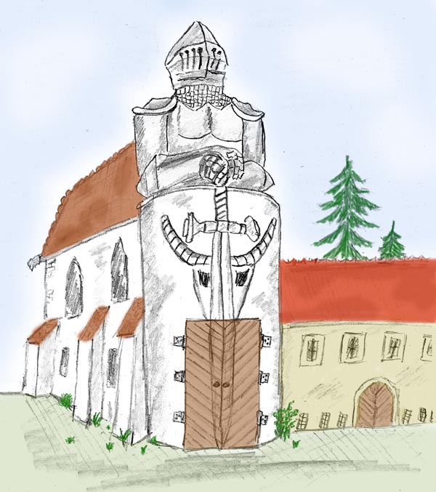

"Meine Geistgestalt fühlt sich oft automatisch zu besonderen Gebäuden, Statuen, Ruinen, Panoramas etc. hingezogen, weil diese offensichtlich für Geister eine bedeutungsvolle Ausstrahlung haben." (Sten Oomen)

Durch das Buch von Sten Oomen bin ich wieder darauf aufmerksam gemacht worden, welch große Bedeutung auch von mir bei Astralwanderungen den Gebäuden zugedacht wurde.
Astrale Gebäude haben mich immer fasziniert - es waren die reichen Ornamente und Figuralen, welche sehr oft die Gebäudefronten verzieren, die vielfältigen Baustile. Selbst, wenn es ein "gewöhnliches" Haus war, hatte es eine besondere Ausstrahlung und ich konnte genau empfinden wer drinnen wohnt und ob die Bewohner freundlich oder feindlich gesinnt waren. Ich dachte immer, dass es diese Reichhaltigkeit der Erscheinungen, ihre Andersartigkeit und ihre intensive Ausdrucksart waren, welche mich faszinierten. Ich hörte auch gelegentlich von Bekannten, dass sie von gelegentlichen Träumen fasziniert seien, in welchen sie durch Städte mit faszinierenden Gebäuden wanderten. Für mich war gleich klar, das auch diese Leute astral wanderten, auch wenn sie als Naturwissenschaftler solche andere Dimensionen ablehnten und das Geschehen als Träume deuteten.
Durch die Lektüre des faszinierenden Buches von Sten Oomen begann ich wieder tiefer über dieses Faktum nachzudenken. Hierbei erkannte ich, dass die obigen Erklärungen, weshalb mich astrale Gebäude immer faszinierten wohl richtig waren, jedoch nur die äußere Schale in Erwägung zogen. Es steckt noch viel mehr Tiefe darinnen:
Alles Geformte in den Astralwelten wird aus individuellen oder kollektiven Vorstellungsinhalten erschaffen. Ein astrales Gebäude ist somit kein aus Ziegeln oder Steinen erschaffenes Konstrukt, sondern es ist die nach außen manifestierte Seele ihres astralen Schöpfers. Deshalb auch diese intensive Ausdruckskraft und diese besondere Ausstrahlung von Gefühlsinhalten, welche an irdischen Gebäuden nicht wahrnehmbar ist. In diesem Zusammenhang erinnere ich mich wieder an folgende Begebenheit:
"Bei einer Astralwanderung ging ich durch ein Dorf. Am Dorfrand angekommen hatte ich für mich das Empfinden nicht auf meine Rechnung gekommen zu sein, denn ich wollte ja etwas Interessantes erleben, was lernen oder zumindest etwas sehr Schönes sehen. Deshalb entschloss ich mich durch meine Vorstellungskraft eine Kapelle zu erschaffen. Ich liebte Kirchen und Kapellen, nicht nur wegen ihrer schönen Bauweise und Ornamentik sondern auch ob ihrer religiösen Ausstrahlung. Wohl wissend, dass es eine magische Erschwernis ist vor dem Auge etwas zu materialisieren, konzentrierte ich mich darauf, dass ich nach der Straßenbiegung, dort, wo das Gelände durch Bäume und davor liegende Häuser nicht einsehbar war, dass dort eine Kapelle stehen würde.



Tatsächlich, nach der Straßenbiegung stand eine größere Kapelle. Schon standen vier bis fünf Leute davor, gingen hinein und betrachteten aufmerksam alle Details. An der Ausstrahlung merkte ich, dass es meine Helfer waren. Ich wunderte mich, warum sie sich für dieses Gebäude so interessierten. Mittlerweile weiß ich es: sie interessierten sich nicht für das Gebäude, sondern für mich - sie studierten an dem Gebäude meine nach außen manifestierte Seele."

Hier eine Textstelle mit Bild aus dem Buch "Die Tempelstadt":
Sie waren schon gut hundert Meter die Straße entlang gegangen, als sie stehen blieben, um die Fassade eines der Prunkgebäude genauer zu betrachten. Tor und Fenster waren mit spitzdornigen Ornamenten verziert. Auf den Wandflächen waren Skulpturen, dicht an dicht, als wären die Wände große aufgeschlagene Buchseiten, die über die Geschichte des Gebäudes und seiner aufgeprägten Erinnerungen erzählen wollten. Die Freunde vertieften sich in die reichen Details. Merkwürdig, wie das Sehen hier funktionierte. Die Wahrnehmung schien mit der Aufmerksamkeit gekoppelt zu sein. Je genauer man hinsah, desto plastischer und schärfer wurde alles. Es erweckte den Eindruck, als könnte man jedes Sandkorn herbeizoomen, bis man gleichsam seine Kanten glitzern sah.

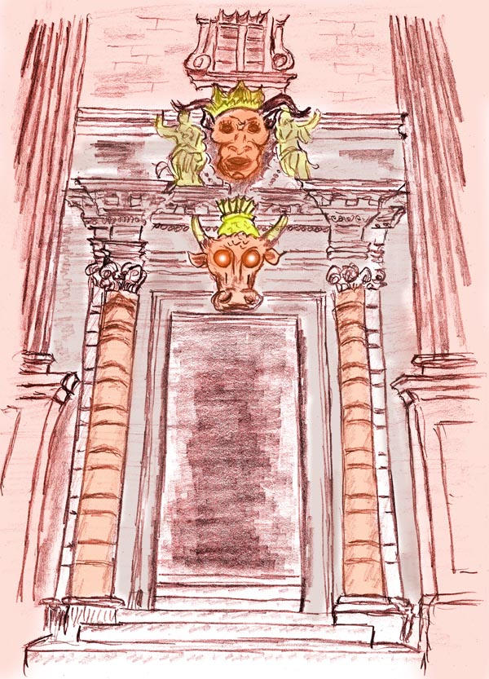

Zur Überraschung der beiden zeigten die Körper und Gesichter der Skulpturen ein dämonisches Aussehen. Es waren gepanzerte Krieger und Mischwesen, mit harten, steinernen Gesichtern oder drohenden Fratzen. Fast schienen sie sich bei genauerer Betrachtung zu beleben. Elbrich und Emanuel waren verblüfft. Diese Art von Skulpturen hatten sie nicht erwartet. Es waren nicht die lieblichen und romantischen Darstellungen der Gründerzeit, einer Bauepoche, welcher man diese Gebäude hätte zuordnen können. In erster oberflächlicher Betrachtung hatte doch die Hausfassade einen harmonischen und schönen Eindruck erweckt.
Erschrocken prallten Elbrich und Emanuel zurück: Als sie die nächste Fassade fixierten, verwandelten sich die scheinbar schönen Reliefs ebenfalls in Fratzen und Tiermenschen mit Klauen, aufgelockert durch Fabeltiere, die aus Horrorfilmen hätten stammen können. Es schien, als ob die Freunde durch ihre verstärkte Aufmerksamkeit einen Nebel der Täuschung durchdrangen. Nur auf diese Weise, so schien es, öffnete die Fassade wie ein Fenster das Wesen ihrer Bewohner. Es war, als ob die Absicht der Hausbewohner zur Täuschung und Beschönigung durch den Willen der Freunde und deren Streben die Wahrheit sehen zu wollen, bezwungen werden musste. Dies war die zweite Entdeckung bezüglich eines durch Aufmerksamkeit veränderten Sehens: durch einen zielgerichteten Blick konnte man nicht nur schärfer sehen, sondern auch Verschleierungen durchdringen.
Die anfänglich große Enttäuschung über die Entlarvung dämonischer Kräfte, wurde alsbald durch die faszinierende Entdeckung des aufmerksamen „Willensblickes“, wie sie die neu entdeckte Art des Betrachtens bezeichneten, wettgemacht. Sie waren erregt und begeistert über die vielen Möglichkeiten und Überraschungen, welche diese Welt zu bieten imstande war.
Alfred Ballabene, "Die Tempelstadt", Kap. 2, Verlag: SOLARIS Spirituelle Edition, Wien, ISBN 978-3-901975-33-2

Jenseitige Ebenen - Allgemeines

Es ist keine Schwierigkeit die eine oder andere Jenseitsebene zu beschreiben. Es ist so, als würde man den Wienerwald beschreiben. Weiß man deshalb wie die Erde mit ihrer Vielfalt an Ländern aussieht? Selbst wenn ein halbes Dutzend Ebenen beschrieben wird, wie es hier anschließend der Fall ist, so ist das nach wie vor ein sehr ungenaues und oberflächliches Bild, das hierbei vermittelt wird.

Wenn man im Internet nach sieht, findet man sehr viel über Jenseitiges geschrieben. das sind jedoch meistens Channel-Botschaften. Diese beschreiben die Zustände der Menschen, etwas über Hierarchien und Autoritäten, eben Dinge, welche den Menschen und seine sozialen Interessen betreffen. Wie die Landschaften aussehen, die Wohngebiete und das Umfeld, das kann man nur über das Astralreisen heraus finden. Man muss das sehen und die aurischen Ausstrahlungen empfinden, um die Lebensweise dort besser zu verstehen. Es ist ein Unterschied, ob man vor Ort ist, schaut und beobachtet, oder ob man von einem Jenseitigen Channel-Botschaften erhält, die sehr oft nichts weiter als Moralpredigten sind und in christlicher Tradition von Belohnung und Strafe berichten.

Wer kann schon in einem Bericht das Alpenglühen bei aufgehender Sonne beschreiben, den Duft der Gebirgswiesen, die klare Luft und die Stille. Man muss es erleben. Worte können solch bewegende Eindrücke nicht beschreiben. Dennoch, auch wenn man all das durch Berichte niemals erleben kann, so erfährt man zumindest durch Berichte, dass es solches gibt. Auch wenn das nur wenig Information ist, so verhilft es dennoch ein wenig zur Orientierung.

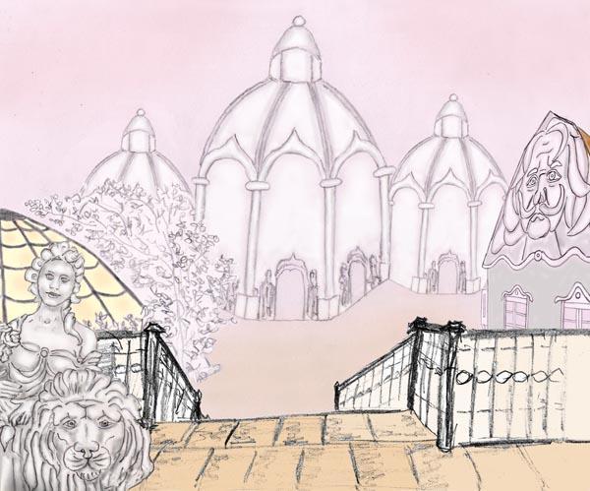

Erdnahe Ebenen

Das Kennzeichen erdnaher Ebenen ist, dass die Menschen fest daran glauben in einer Welt zu leben, die völlig der irdischen Welt gleicht. Sie setzen drüben im Jenseits irdisch Gewohntes fort. Oft finden sie ein Weiterleben im Jenseits auf die gleiche Art wie in der irdischen Welt durch altdogmatische religiöse Lehren bestätigt und verankert. Ich erinnere mich deutlich an ein Grabnische innen in der Kirche von "Maria am Gestade" in Wien, worauf steht: "Hier harrt der leiblichen Auferstehung..."
Natürlich, wenn man leiblich aufersteht, dann lebt man auch in einer "leiblichen" sprich irdischen Welt weiter. Das entspricht der alttestamentarischen Sichtweise vom Jenseits.

Hierzu hatte ich unlängst eine hierfür charakteristische Begegnung bei einer Astralreise:

Ich wendete mich mit meinen zwei Begleitern, dem landschaftlich schönen Panorama zu. Vor dem Haus war eine Wiese und von der aus war es mir möglich weit über die Landschaft zu blicken. Da waren Wälder und Wiesen, die sanft geschwungen zu einem in weiter Entfernung gelegenem Tal hinab führten. (Ich hatte zwei Yogaschüler neben mir. Einer von ihnen war ein Schüler von Ananda Ma, die in der irdischen Realität keinen Schüler hat.) Ich sagte zu den beiden, dass sie etwas in die Höhe schweben mögen, um dann hinunter in das Tal zu gleiten. Das würde mühelos gehen, verglichen zu einem bergauf Fliegen. Beide sagten, dass sie nicht schweben könnten. Ich erklärte ihnen, dass das wohl jeder mit Leichtigkeit erlernen könne, doch sie waren anderer Ansicht. Für sie war das eine magische Fähigkeit, die sie nicht besaßen und auch nicht so schnell erlernen würden. So bildete ich eine Art Wolke auf der man zu zweit sitzen konnte und forderte einen der zwei Begleiter auf hinter mir aufzusitzen. (den Schüler von Ananda Ma) Dann schwebten wir beide in das Tal hinunter. Mühelos glitten wir über Wiesen und Wälder und ich genoss dies sehr.

Unten landeten wir bei einem allein stehenden Bauernhaus und traten dort ein. Es waren so ungefähr 6 - 7 Leute in der Wohnküche. Da es noch zeitiger Morgen war, bot uns der Bauer gastfreundlich ein Frühstück an. Er sprach von Honigbroten und korrigierte sich dann, in der Erkenntnis, dass er in seinem Haus keinen Honig hätte. (Honig gibt es nicht in dieser Sphäre, weil er ein Symbol für goldenes Licht und für Amrita ist. Um dieses Haus sah ich nicht einmal Blumen, obwohl die Landschaft ansonsten sehr schön war.) Der Bauer korrigierte sein Angebot und meinte, es würde etwas anderes sein.
Während sich seine Frau um das Frühstück bemühte erkundigte er sich gesprächig woher wir gekommen wären. Offenbar gab es hier selten oder nie Besuch.
Ich sagte wir wären mit einem Flugzeug gelandet.
Der Sohn horchte auf und wollte das Flugzeug draußen vor dem Haus sofort sehen. Ich sah mich gezwungen meine Aussage zu korrigieren und sagte, wir wären mit einem kleinen Ballon gekommen. Auch den wollte der Junge sehen, worauf ich gezwungen war mit der Wahrheit heraus zu rücken. So sagte ich, dass ich aus der Vorstellung so etwas Ähnliches gebildet hätte. Die Stimmung verdüsterte sich, nachdem ich zuvor Falsches gesagt hatte, um die zuletzt zugegebene Aussage zu verbergen. Alle fanden es nicht geheuer, dass man mit Vorstellungskraft einen Flugkörper bilden könne. So etwas konnte nicht mit rechten Dingen zugehen. Vom Frühstück war keine Rede mehr, statt dessen verdüsterte sich das Gemüt des Bauern.
"Diesen Schwarzmagier, der mit dem Teufel im Bunde steht, werde ich entlarven und los werden", fühlte ich seine Gedanken. "Nichts wird er mehr fürchten als die Mutter Gottes, die große Beschützerin. Vor ihrem Altar und ihrer Statue wird er fliehen! Nichts fürchtet der Teufel und alle, die mit ihm im Bunde sind mehr!"
So schlug er vor: "Lasst uns gemeinsam vor dem Altar der Muttergottes von Montefiari beten".
"Diese Mutter Gottes heißt nicht Montefiari", belehrte ich den Bauern, "sondern sie heißt Montichiari und wird mit einem "ch" geschrieben."
Der Bauer war verunsichert und ging nervös zum Altar, der mit staubigen, weißen Tüchern verhangen war. Kaum hatte er die obersten verhüllenden Tücher entfernt, als darunter weitere schmutzig weiße Tücher waren, die lieblos mit Reisnägeln befestigt waren. Es war mir klar, mit der Frömmigkeit des Bauern war es nicht weit her.
Ich sagte dem Bauern: "Oft scheinen Sie ja nicht vor der Mutter Gottes zu beten". Der Bauer gestand das missmutig ein. Dann wachte ich auf.

Wenngleich dem Irdischen ähnlich, so gibt es dennoch vielfältige Ebenen, die in ihrem Wesen sehr vielfältig sind und auch die verschiedensten Übergänge zu höheren und tieferen Ebenen darstellen können. Hier auf Erden ist es ja auch nicht anders - es gibt hier schöne und heile Umgebungen und Umgebungen voll Betrug, Hass und Krieg.
In der Regel leben in den erdnahen Ebenen Menschen, die in der Konvention leben und sich im Leben kaum oder nie außerhalb der Norm bewegt haben.

Es gibt jedoch Kräfte, egal, ob wir sie als gut oder schlecht empfinden, die Bewegung in das starre, traditionelle Verhalten der dortigen Menschen bringen - die Möglichkeit ungestraft Wünsche auszuleben. Ein unerfüllter Wunsch ist ein Ballast, der den Menschen am Weiterkommen hindert. Sicherlich werden auch in tieferen Ebenen Wünsche ausgelebt, dann aber in einer viel extremeren Art. Auch bei Wünschen gibt es eine Skala von sehr unsozial bis harmlos. Zu den harmlosen Wünschen zählt bei vielen Sexuelles. Dieser Drang ist zwar im Jenseits nicht mehr vorhanden, jedoch sehr wohl der Wunsch, der sich im Laufe des Lebens gefestigt hatte, endlich die sozialen oder ehelichen Fesseln ablegen zu können, um all das zu erleben, was einst versagt war.
Es ist eine große Hilfe, wenn man Wünsche auf die wohl harmlosere Weise im Jenseits ableben kann und nicht eigens deshalb neu inkarnieren muss.

Weitere Wünsche dieser Art sind das Bedürfnis endlich über unbeschränkte Freizeit zu verfügen und keinem Arbeitszwang mehr zu unterliegen. Diese Jenseitigen genießen es durch die Gegend zu flanieren, auf einer Bank zu sitzen und sich mit anderen zu unterhalten.

Ein häufiger Aspekt erdnaher Ebenen ist des weiteren noch interessant erwähnt zu werden. Viele Menschen glauben nicht an ein Weiterleben nach dem irdischen Tod. Alles, was Religionen oder neu orientierte Schriften wie diese hier darüber aussagen, erscheint vielen als unbewiesen und spekulativ. Es ist ein Verhalten, das ein jeder einsichtige Mensch als durchaus gerechtfertigt sehen muss. Nun, jedenfalls wenn jene Menschen feststellen, dass sie doch nach dem irdischen Tod weiter leben, sind sie zunächst erstaunt und dann neugierig und bedacht die bislang mangelnde Information durch neues Wissen ausgleichen. "Wissende" gibt es auf den erdnahen Ebenen genug - "Wissende", die sich in ihrer religiösen oder transzendenten Auffassung bestätigt sehen und vermeinen, den bislang Uninformierten viel voraus zu haben - was leider meist nicht stimmt. Echtes Wissen fußt nicht auf intellektueller Spekulation, sondern auf Erfahrung - und Erfahrung über höhere Ebenen oder kosmische Dimensionen hat jemand auf den erdnahen Ebenen kaum einer.

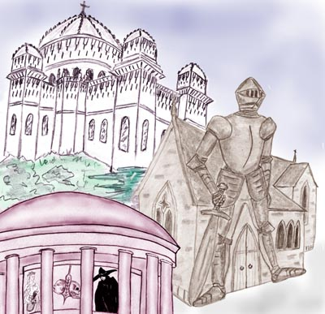

"Kirchen und sakrale Bauten standen dicht an dicht - ein herrlicher Anblick"
(nach einer Textstelle im ebook "In der Tempelstadt" von A. Ballabene)

"Bis auf einen" (Ballabene, aus der Anfangszeit meiner Reisen)
Während ich auf einer sonst leeren Straße ging, sah ich, dass einige Leute einem Gebäude zustrebten und in dieses eintraten.
"Da ist sicher was los" dachte ich und folgte nach. Solcherart gelangte ich in eine Halle, ähnlich einer schmucklosen Kirche oder einem Vortragssaal und mit einer Kanzel an der Seite. Auf dieser stand ein Prediger, der irgend eine Heilslehre verkündete, der ich skeptisch gegenüber stand. Mit sehr geringem Interesse folgte ich seinen Worten.
Zum Glück dauerte die Predigt nicht mehr lange. Offenbar war ich erst gegen Ende der Predigt eingetreten, denn der Mann auf der Kanzel schloss seine Belehrungen mit den Worten: "Ich lade alle wieder auf das Herzlichste ein, bis auf einen". Hierbei blickte er eindeutig mich an.
Diese demonstrative Ablehnung meiner Person störte mich auf das Heftigste. "Warum nur", dachte ich, "ich habe ihm doch nichts getan! Dafür möchte ich eine Erklärung!"
In dieser Absicht eilte ich ihm nach. Der Mann hatte offenbar meine Intentionen mitbekommen und war in regelrechter Flucht vor mir. Ich musste meine größte Geschwindigkeit einlegen, um ihn nicht aus den Augen zu verlieren. Letztlich verschwand er in einem Haustor. Während ich darauf zueilte, rannte ich eine junge Dame an, die mir auf dem Gehweg gerade entgegen kam. Ich entschuldigte mich für das Versehen und sie lächelte. Gleichzeitig war ich auch überrascht über das intensive Gefühl der Liebe und Menschlichkeit, das mir bei der Berührung vermittelt wurde. Es war wie eine intensive Übertragung. Dieses Geschehen war für mich so überwältigend, dass der Prediger für mich uninteressant wurde. Gleich darauf wachte ich auf und kostete noch lange dieses intensive Gefühl der Liebe durch.

Eine interessante Fragestellung ist, woher die vielen sakralen Prachtbauten einer Stadt stammen, welche von Menschen mit religiösen Interessen bevölkert wird. Es wurde schon vorher erwähnt, dass die astralen Umgebungen aus den unbewussten kollektiven Vorstellungen gebildet werden. Das ist jedoch nur eine teilweise gültige Erklärung. Es gibt noch weitere Gestaltungskräfte. So finden etwa begnadete Baumeister in diesen Ebenen die Möglichkeit ihre künstlerischen Fantasien zu verwirklichen, indem sie ihren architektonischen Intuitionen durch das Erschaffen kunstvoller Bauwerke Gestalt geben.

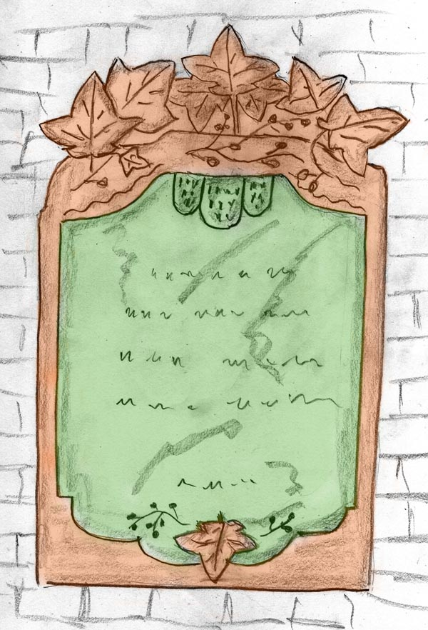

Aus Stein erhebt sich mein Gebet
empor in Säulen und Bögen.
Wohlklang der Maße,
Schönheit des Herzens,
ewig Dir zugewendet.

Die Werke von Barockbaumeistern (S.)
Einige Stiegen führten aus dem Bahnhofsgebäude auf de Straße. Hier wartete schon ein ortskundiger Begleiter mit einem Fiaker ähnlichem Fahrzeug, und deutete mir, ich solle mich beeilen. Dabei bin ich nahe daran vor Staunen stehen zu bleiben und mir meine unmittelbare Umgebung anzusehen. Ich bin kein besonderer Freund des Barock. Doch dies hier war beeindruckend, ja begeisternd: "Ein ganzer Stadtteil", dachte ich mir, "nur aus barocken Prachtbauten!"
Als ich in das Fahrzeug, das sofort losfuhr, einstieg, erklärte mir mein Begleiter, dass dies nicht nur ein barocker Stadtteil, sondern eine ganze Barockstadt sei. Es war einfach faszinierend. Auf die vielen Fragen, die mir kamen, wurde bereitwillig Antwort gegeben, jedoch immer mit dem Hinweis mir alles genau anzusehen und keine Zeit zu verlieren. Diese Stadt, hieß es, sei die Krönung des Werkes aller Barockbaumeister, die hier ohne Einschränkung wirken konnten. - Doch ich will nicht über die Barockstadt sprechen. Schließlich kamen wir auf einen Platz, an dem eine Kirche stand, die der Wiener Michaelerkirche ähnlich war mit eben dem gleichen wunderschönen Turm. Ich bar meinen Begleiter anzuhalten. Widerwillig blieb er schließlich stehen. Begeistert stand ich am Platz vor der Kirche, um ihr Bild ganz in mich aufzunehmen. Doch als ich gerade in die Kirche wollte, und gerade die kleine Treppe empor lief, hielt mich mein Begleiter vehement zurück, kein Bitten half. Er deutete mir, dass wir keine Zeit mehr hätten und wir uns auch so schon sehr beeilen müssten. Mit Sehnsucht vollen Blick zurück fuhren wir weiter. Zum Trost versprach mir mein Begleiter, auf dem Weg zurück noch einiges Interessantes zu zeigen. Neben auserlesenen Palästen sah ich auch noch, wie an einem neuen Stadtteil gearbeitet wurde. Die Arbeit wurde von Menschen erledigt. An einer großen, halbfertigen Kathedrale sah ich etwa fünf bis acht Arbeiter.
Da war auch schon wieder der Bahnhof. Mein Begleiter führte mich bis an die Tür, ich winkte ihm noch, dann war es aus.

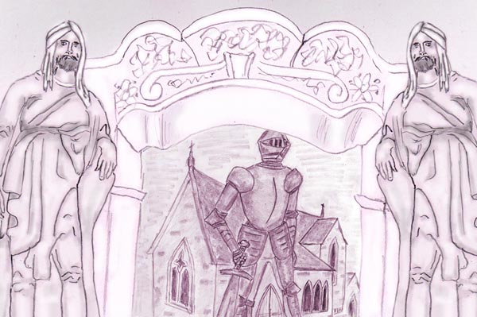

Die architektonischen Formen überschreiten alle herkömmlichen Stilelemente

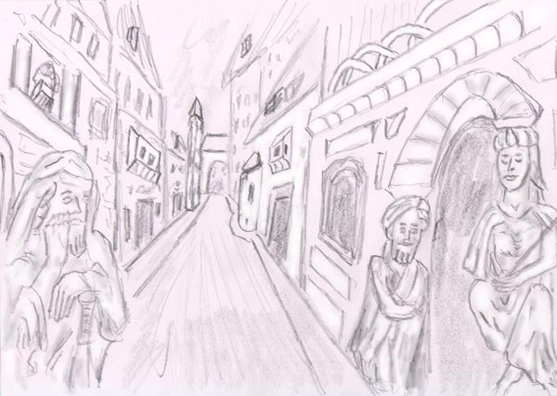

In einer mittelalterlichen Stadt (Ballabene)
Die Straße schlängelte sich zwischen schmalen drei bis vierstöckige Fachwerkbauten, mal eng und von Erkern halb überdacht, mal wieder durch kleine Plätze erweitert. Da diese Bauweise hier wo ich wohne völlig unbekannt ist, war dieser Spaziergang für mich besonders attraktiv. So schlenderte ich die Straßen entlang, aufmerksam jedes Detail beachtend. Mir gefiel diese Altstadt, welche organisch gewachsen erschien und nicht von Zeckmäßigkeit bestimmt wurde.
Mit höchstem Genuss. wie ein Tourist schlenderte ich durch die Straßen, welche bisweilen zusammen gepresst erschienen, manchmal wieder breiter wurden und dort, als wären sie gleich Bühnen erweitert worden, mich ein buntes Treiben von altertümlich gekleideten Menschen sehen ließ. Das abgetretene Pflaster aus verschieden großen Steinen ergänzte die individuelle Gestalt der Häuser, mit ihren Erkern, Torbögen, Stufenaufgängen und ihren Fassaden aus Naturziegeln, holzverschalten Vorbauten, ihren Wänden bisweilen aus Natursteinen, bisweilen mit Scrafitti Malereien. Nichts wiederholte sich, alles war individuell und einmalig. Ich war entzückt.
Ich zwängte mich durch die Ansammlungen von Menschen in mittelalterlich bunten Kleidern und bog in eine Seitengasse ab. Nach einigen Schritten sah ich zur Rechten ein Durchhaus. Den Gang durchquerend gelangte ich in einen großen Hof. Dort blieb ich stehen und blickte um mich, um die Eindrücke voll aufnehmen zu können. Da kam ein Mann gelaufen, hinter ihm ein anderer und schon begann eine Prügelei, zu der sich immer mehr Menschen gesellten, bis ein undurchschaubarer Haufen daraus geworden war. Überrascht schaute ich diesem Treiben zu und ging dann weiter. Bald jedoch wurde ich aus dem Zustand geworfen und blieb noch lange wach, um noch einmal in Erinnerung jene schöne und seltsame Stadt zu durchwandern.

Der Weg nach unten

Dämmerungsebenen, Nebelwelten

Nebelwelten
Nebel behindern die Sicht. Die damit verbundene Symbolik steht wahrscheinlich auch in Zusammenhang mit der Bedeutung des Nebels in jenen Ebenen.
Was viele hier anscheinend kennzeichnet, ist, dass sie durch Probleme oder Schuldgefühle belastet sind. Sie sehen keinen Ausweg.

Robert James Lees berichtet über eine Nebelwelt als Übergangssphäre in seinen Büchern "Reise in die Unsterblichkeit", Bd. 1, 2 und 3, Drei Eichen Verlag, München-Passing, 1962.
http://www.dreieichen.com/media/files_public/gmiqihdw/Leseprobe_Lees-UNSTERBLICHKEIT%20Bd1.pdf

Die Bücher sind teilweise schon veraltet, aber dennoch schön zu lesen. Es gibt in den Büchern von Robert James Lees starke hierarchische Betonungen. Betonte Hierarchien sind eine soziale Gepflogenheit, die einen jeweiligen Zeitgeist atmet. Das mag zur Zeit als Robert James Lees seine zwei Bücher schrieb gestimmt haben, nicht nur in der irdischen Welt, sondern auch im Jenseits - leben dort doch Verstorbene, welche ihre irdischen Gepflogenheiten mit ins Jenseits nehmen. Gegenwärtig jedoch hat sich viel geändert. Dennoch sind die Bücher von Robert James Lees empfehlenswert.

Ich selbst habe ebenfalls schon Nebelwelten betreten. Ob das, was ich sah, ein Schwellenbereich war, wie Robert James Lees behauptet, weiß ich nicht. Ich hatte eher nicht den Eindruck. Das allerdings schließt die Möglichkeit von nebeligen Übergängen nicht aus.
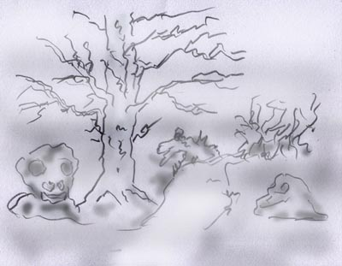

Bild aus "Carols Lichterweg" von A. Ballabene

Dämmerungsebene
Zwischen Nebel und Düsternis ist ein großer qualitativer Unterschied. Die Helligkeit dieser Ebenen schwankt von düsterem Zwielicht bis zu einer hellen Dämmerung oder der Helligkeit eines wolkenverhangenen Wintertages.
Düstere, dämmrige Umgebungen sind Daseinsbereiche deren Bewohnern es an innerem Licht fehlt. Die äußeren Lichtverhältnisse hängen mit dem inneren Leuchten der Seele zusammen, ganz im Sinne der aurischen Qualitäten. Ein entwickelter Mensch hat leuchtende Aurafarben. Nieder orientierte Menschen haben matte, lehmige Farben und diese entsprechen jenen lichtschwachen Ebenen.

Nicht alle, die in diesen düsteren, ungastlichen Ebenen irren, sind vom Egoismus in ihrem irdischen Leben geprägt. Schön sind weder die inneren Zustände noch das nach außen gekehrte Umfeld der Ebene. Aus diesem ersten Eindruck heraus jedoch zu glauben, dass dies Straf-Orte wären, ist falsch. Diese Ebenen können auch Orte der Ausgelassenheit und des ausschweifenden Lebens sein. Das Ausleben versagter Wünsche, wirkt auf jene Seelen wie eine Therapie, die sie von den Fesseln des Verbotenen löst und sie dadurch zu freien Seelen macht. Sobald die Wünsche ausgelebt sind, steigen die dortigen Jenseitigen auf, oft mit einem nunmehr tieferem Verständnis für die Probleme anderer Menschen. Es ist ja leider so, dass man oft nur das versteht, was man selbst erlebt hat.

Labyrinthe
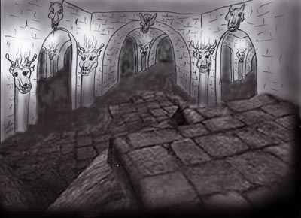

Bild aus "Lilith", ebook von A. Ballabene

Für diesen Ebenen-Bereiche sind dämmrige Labyrinthe (meist verzweigte Kellergänge) typisch und der Ausdruck einer inneren Weglosigkeit. Es sind dies oft verzweigte Kellergänge mit Höhlen oder finsteren Nischen, Kammern oder auch manchmal Hallen, in denen es wieder heller ist und sich viele einfinden. Manchmal sieht man am Boden sitzend und an die Wände gelehnt kraftlose Gestalten. Sie befinden sich oft in einem Zustand teilnahmslosen Dösens, was ihr Befinden abmildert, andererseits sie auch jeglicher Initiative beraubt einen Ausweg zu suchen.

"Dahindämmernde Gefährten"
"Ich gelangte in eine geräumige Felsenhöhle. In der Düsternis lagen oder saßen lethargisch ca. 10 Gestalten im Staub, teilweise in Decken eingehüllt. Irgendwo lauerte Gefahr, jedoch nicht von den armen Gestalten, das fühlte ich. Um die Art der Gefahr zu erkennen setzte ich mich dazu, lehnte mich an die Wand und hüllte mich ebenfalls in ein Tuch.
Still saß ich nun und wartete einige Zeit. Mittlerweile versuchte ich Kontakt mit den armen Seelengefährten zu knüpfen. Ich sprach ihnen zu und der eine und der andere erwachte aus seiner Regungslosigkeit und blickte mich an. Allmählich wurden alle mehr und mehr von Leben erfüllt. In diesem Augenblick kam aus dem Gang eine Gestalt von gedrungenem Zwergwuchs. Er erfasste eine der nach wie vor passiven Gestalten und schleppte sie einige der Felsenstufen zu einer etwas höher gelegenen kleinen Halle empor. Meinem Gefühl nach hatte er nichts Gutes vor. Bevor er seine Handlung ausführen konnte griff ich ein und die gedrungene Gestalt flüchtete. (Hier entscheidet in erster Linie die innere Kraft, welche für den Gegenüber fühlbar ist.)
Nun fasste die Gruppe Hoffnung und belebte sich vollends. Alle verließen nun die Höhle." (Ballabene)
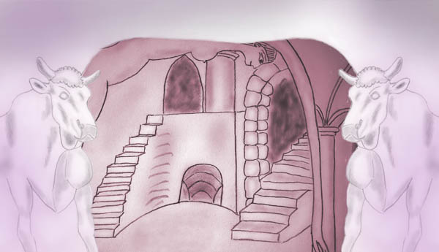

Kellerlabyrinth (Ballabene)
"Ich wanderte durch die Straßen einer Stadt, deren Häuser dem Stil der Wiener Gründerzeit entsprachen. Städte hatte ich bei Astralreisen gerne, weil sie abwechslungsreich sind. Diese Stadt war besonders interessant. Die Fassaden waren kunstvoll mit Reliefs belebt. Neben einfachen Häusern standen eingestreut Prunkbauten. Ansonsten war ein jedes Haus ein Kunstwerk für sich und wunderschön anzusehen. Von der Nähe betrachtet hatten die Relieffiguren jedoch oft Fratzen und etwas Bedrohliches und Leidendes an sich. Die weitere Ornamentik hatte dann ebenfalls ähnlichen Charakter und war gekennzeichnet durch Dornen und Spitzen. Vom weiten gesehen war jedoch alles faszinierend schön.
Von Neugierde erfüllt, wie in einem solchen Haus innen aussehen möge, betrat ich ein solches. Vom dämmrigen Flur führte ein breiter Stiegenabgang in ein Kellergeschoß, in das ich hinab stieg. Unten war es düster. Von dort führte ein Gang weiter, der sich in viele Seitengänge verzweigte. Nach kurzer Zeit schon hätte ich nicht mehr zurück gefunden. Dies habe ich jedoch erst gar nicht versucht, sondern ging weiter; schließlich wollte ich ja etwas sehen. Die Mauern waren verfallen, alles war dumpfig und bedrohlich. In Nischen oder Seitenkammern lagen leblose, zerlumpte Gestalten. Dazwischen war Schutt und Moder. Ich zog eine Gestalt aus einer Schlammpfütze auf eine trockene Stelle. Die Arme und Beine jener armen Kreatur waren nur ausgemergelte Stumpen. Wie im Zeitlupentempo versuchte dieses ärmste Wesen zu kriechen und blieb dann liegen. Es war grauenhaft. Darüber erschüttert wollte ich wieder hinaus aus den Gängen, fand jedoch keinen Ausgang. Da wünschte ich mich intensiv wieder in meinen Körper im warmen Bett zurück und tatsächlich, im nächsten Augenblick war dieser Alptraum aus und ich konnte die Augen aufschlagen."

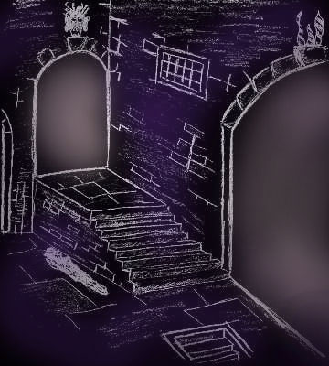

Labyrinthe mit Energie saugende Primitivwesen

"Die Höhle zum Dämmerschlaf" (Ballabene)
".....Wir traten aus dem Tor und gelangten in eine Ebene, die uns in ihrer Tageshelle besseres verkündete, als es die soeben verlassene Sphäre zu bieten hatte. Die Umgebung vorsichtig bemessend ging ich mit meinem Begleiter eine breite Straße entlang und wir waren gerade dabei an einem betont breiten Hauseingang vorbeizuziehen, als dieser meine Aufmerksamkeit erregte und ich stehen blieb. Nicht weit vom Eingang führten 5 - 6 Stufen in ein tiefer gelegenes Stiegenhaus.
Mein Begleiter ging die Stufen hinunter. Ich sah ihm nach und wartete ab. Die Treppen führten zu einem höhlenartigen Kellergang. Hier war es dämmerig und Schatten im Umriss von Ratten oder großer Blutegel huschten umher. Mein Begleiter schien diese nicht wahrzunehmen, denn sein Bewusstsein erfuhr in der Dämmerung eine zunehmende Trübung.

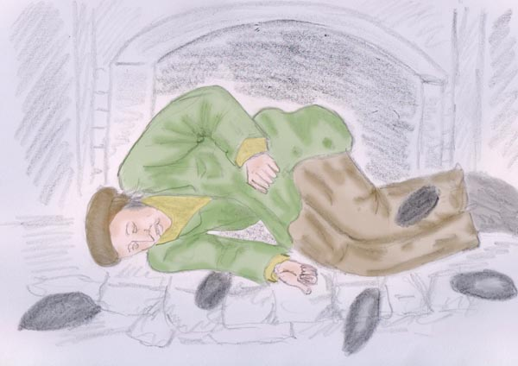

Zusehends wurde er ziemlich willenlos und matt. Anscheinend erfasste ihn immer mehr der Wunsch sich in einen verlassenen und ungestörten Winkel auszuruhen, denn er strebte einer höhlenartigen Felsennische zu. Sie war von der Größe eines kleinen Zimmers, etwas staubig und uneben und orange-rötlich schwach beleuchtet. Dort ließ sich mein Begleiter fallen. Das Licht verblasste allmählich und jene Schattenwesen strömten herbei.
Das sah nicht gut aus, und ich rief nach meinem Begleiter und riet ihm nach oben zu kommen. In schwachen Gedankenimpulsen vernahm ich, dass er dazu nicht in der Lage sei und dass er sich zu schwach fühle, um sich zu erheben. Dennoch versuchte er mühselig herauszukriechen. Der Kellereingang jedoch hatte sich für ihn verändert. Statt der Stufen führte ein senkrechter Schacht nach oben, dessen Rand er gerade noch mühsam mit den Händen erreichen konnte. Er versuchte sich emporzuziehen, war aber zu kraftlos dazu. Er sah verschmutzt und elend aus und das in solch kurzer Zeit. Ich fasste seine Hände und zog ihn herauf. Dann trug ich ihn ins Freie. Behutsam bettete ich ihn auf Sonnen beschienenen Platz an der Hausmauer. Innerhalb kurzer Zeit war mein Begleiter wieder hergestellt. Erstaunt betrachtete er seinen regenerierten Körper. "Das ist durch die Wirkung der Sonne", sagte ich ihm. Doch der Begleiter verstand mich nicht. Vielleicht hatte er die "Sonne", die Quelle der Kraft, nicht gesehen, so wie ich, aber das bedachte ich in diesem Augenblick nicht."

"Abstieg bis zur dritten Etage" (Ballabene)
"Ich gelangte zu einem Haus mit einem großen, einladenden Eingang. Ich trat ein und gelangte in eine Halle in der etliche Leute herum standen. Eine breite Stiegenflucht schien in tiefere Etagen zu führen. Neugierig ging ich zur Stiege hin und stieg die Treppen hinab. Ich gelangte zu einer Etage mit seitlichen Ausgängen, die mich jedoch nicht interessierten. Als ich in der dritten Etage ankam, waren auch dort seitliche Ausgänge. Alles war düster und ein wenig unheimlich. Unentschlossen blieb ich stehen, als ein Schatten artiges Wesen unglaublich schnell auf mich zueilte. Es war ca. 70 cm groß, grauschwarz und in der Gestalt etwa einer großen Ratte, wenn man sich Schwanz und Beine weg denkt. Vorne lief es spitz zu und rückwärts war es stumpf abgerundet. Ansonsten war das Wesen unstrukturiert wie etwa eine Pantoffel artige Wolke oder dunkle Masse.
Kaum hatte ich es wahrgenommen, gerade noch lang genug, um seine Gestalt klar zu sehen, als es sich schon an meinem Rücken anheftete. Hierbei hatte ich das Gefühl, als wollte sich ein großer Blutegel an meinem Rücken festsaugen. Es war wie eine dunkle Masse. Ich riss es sofort herunter, bevor es mich ansaugen konnte (diese Wesen ziehen Energie ab wie Vampire, das konnte ich bei früheren Astralwanderungen beobachten). Ich erinnere mich noch, dass das Ding, als ich es anfasste den Anschein einer homogenen Masse bot, ohne Knochen. Es war ein primitives Astralwesen, ohne jegliche Intelligenz, eines das irgendwo herumliegt oder herumschwebt und von allem, das Energie ausstrahlt, sich angezogen fühlt und sich dann mit dieser Energie vollsaugt - es wird dann auch größer. Der Ausflug in die Tiefe war mir vergällt und ich stieg schleunigst wieder die Stufen hinauf. Oben verließ ich das Gebäude und befand mich wieder in der gleichen Straße wie zuvor."

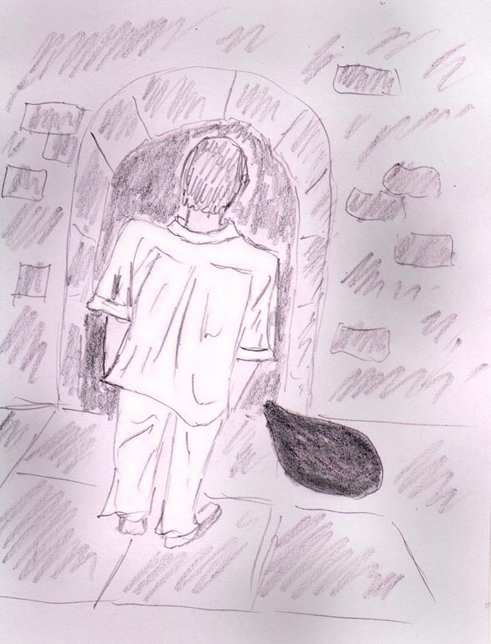

Niedere Ebenen verschiedener Art
Es gibt so viele unterschiedliche Ebenen, dass es unmöglich ist eine Einteilung zu treffen. Deshalb hier ein Kapitel, welches als Sammelkapitel für verschiedenste jenseitige Umfelder dienen soll.
Eine verbrannte Stadt (S.)
Es ist, als flöge mein Begleiter mit mir durch einen farbigen Bilderbogen. Wir schweben einfach dahin, über Länder und Städte, die unter uns wie hinter Farbschleier verborgen liegen.
Schließlich senken wir uns durch die Farbschleier hindurch in eine Stadt hinab. Wir landen vor einem Platz. Von Marmorplatten bedeckt, umschließt er ein Wasserbecken in seiner Mitte. Doch dieses ist leer.
Auf der anderen Seite des Platzes erhebt sich eine Kirche. Am ehesten muss ich an eine Kirche denken, wie sie die Spanier in einem "verlorenen" Barockstil in Mittelamerika gebaut hätten. Die Kirche ist eigenartig leer und leblos, die Fenster wie dunkle Augenhöhlen. Die erste Empfindung der Stadt wäre "verbrannt".
Dennoch hat der Platz hier, die Kirche, die beste Atmosphäre in der ganzen Gegend.
Als wir die Steinfläche verlassen, werden die eindrücke noch intensiver: Über den höher gelegenen Rand der Marmorebene steigen wir auf einen Boden wie aus Asche, Schlacke - der Boden ist hier schwarz, doch auf den umgebenden Hügeln wechselt er über in rostrot. Verstreut über dieses Land stehen die Häuser der hier lebenden Menschen, unter einem ewig trüben Himmel. Augenblicklich legt sich die Luft, die wie Feuer und Säure ist, auf uns und macht den Weg beschwerlich.
Auf den Höhen stehen Bauten, die mehr einem Haufen von Steinquadern gleichen. Ihre Farben sind grelles Tot und Bleigrau. Weiter unten gelegen finden sich Häuser, die wie verbrannte Ruinen sind. Doch große Flächen sind frei. Hier wächst weder Baum noch Blume.
Unser Ziel ist ein Gebäude, das ein wenig besser aussieht. Seine eine Front mag an einen niederen Barockbau erinnern, die anderen Seiten wirken wie die schlichten Außenwände eines alten Bauernhofes. Um das haus herum wird der Boden mit einem Male kühler. Hier liegt grauer, großer Kies.
Durch ein schmales Holztor gelangen wir in einen Durchgang. Der Durchgang führt uns in einen Innenhof.
Mit Erstaunen erkenne ich, dass die Luft hier ganz anders ist. Auch wachsen in diesem Hof sogar einige wenige grüne Pflanzen. Um den Hof selbst verläuft ein offener Gang mit bunten Säulen, die ähnlich wie Palmstämme verziert sind.
Doch an der Wand entlang sehe ich eine Reihe von Figuren sitzen.... Da kommt der Hausherr auf uns zu. Er wirkt ein wenig wie ein alter Professor. Für ihn haben diese Säulen und die Figuren eine große Bedeutung - ich glaube sie entsprechen dem antiken Vorbild einer alten Stadt. Die Steinfiguren sind Kolosse, die auf Thronen sitzen, bunt bemalt und verziert. Alles ist so, dass es an Altes erinnert. Ich sehe, dass die Steinfiguren in Wirklichkeit leben. Sie stehen auf, können sogar ein wenig umhergehen.
Als wir den "Professor" wieder verlassen, gehen wir zurück zum Vorplatz der Kirche. Dieser Platz, das weiß ich nun, hat eine besondere Bedeutung. Er und die Kirche werden für jeden Menschen, der die Sphäre verlassen will, die Schwelle sein. Doch zur zeit steht die Kirche leer und die meisten können sich gar nicht all zu sehr in ihre Nähe begeben.

Höllen als Orte der Selbstbestrafung
Im Grunde genommen ist die Hölle ein innerer Zustand. Das Äußere passt sich dem an. So wie verwahrloste Menschen sich eine verwahrloste Umgebung schaffen, so ist es auch drüben. Die Hölle schaffen sich die Menschen selbst, hier in unserer Welt und auch drüben, wo immer es sein mag. Sie schaffen sich die Hölle im eigenen Bewusstsein und machen auch anderen die Welt zur Hölle. Wir sind geneigt zu glauben, dass Gott die Menschen für die schlechten Taten bestraft. Das ist nicht so. Das ist ein alter Glaube, der vermeint, dass das äußere Umfeld für das vorhandene oder fehlende Wohlbefinden der entscheidende Faktor ist. Diese Denkweise ist ein Paradigma einer alten Zeit, aus einer Zeit, wo Lebensnot die Existenz bedrohte. Gegenwärtig, wo es uns etwas besser geht als in früheren Zeiten, denkt man etwas anders und das Psychische schiebt sich mehr in den Vordergrund.
Da sich innere Zustände in den Astralwelten nach außen als Umgebung zeigen, so findet man dort in tieferen Ebenen hässliche äußere Welten, die in Wirklichkeit jedoch nichts anderes sind als die Spiegelbilder der Seelenzustände.

Warum finden sich in jenen jenseitigen Welten Menschen mit gleichartigen Charakterqualitäten? Das ist einfach zu erklären. Sie werden nicht zusammen geführt, sondern finden sich von selbst. Auf Erden neigen Menschen dazu sich mit Gleichgesinnten zusammen zu tun. "Drüben" ist dies noch stärker ausgeprägt; es bilden sich "Orte" oder Bewusstseinsräume von Gleichgesinnten. Das Äußere dieser Orte bildet sich aus der kollektiven aurischen Schwingung und den Vorstellungen der dortigen Menschen. Es sind demnach keine Bestrafungsorte, wie man früher dachte. Für jene, die dort leben, sind diese Orte normal, weshalb sie sich weder bestraft fühlen, noch die Tendenz zeigen etwas anderes zu suchen. Jedenfalls gibt es keine außenstehende Instanz, welche in irgendeiner dogmatischen "Gerechtigkeit" Menschen, welche nicht in religiöse oder moralische Dogmen passen, bestrafen würde (dies ist meine Meinung).

Es stellt sich die Frage, weshalb Menschen, die bösartig und ohne Reue zeitlebens gehandelt haben, wenn es kein Gericht gibt, in Höllensphären landen und nicht im Himmel. Die Antwort ergibt sich aus dem Gesetz: "Gleiches zieht Gleiches an". Diese Menschen gelangen nach ihrem Tod also dahin, wo sich Menschen ihrer gleichen Art finden. Das egoistische Verhalten all jener Menschen schafft Unfrieden, Unterdrückung etc. und bildet sich solcherart Lebensart und Umfeld einer Hölle.

Natürlich ist das nur eine prinzipielle Beschreibung. Die Details sind vielfältiger.

Falsche Reue und Selbstbestrafung

Viele Menschen haben im Laufe ihres Lebens Schuldgefühle angehäuft. Die Vorstellung für Schuld bestraft werden zu müssen, wird den Menschen durch Religion, soziale Konventionen und weltliche Gerichtsbarkeit eingeprägt. Dies führt zu der irrigen Vorstellung, dass Schuld abgebüßt werden muss. Das schafft eine Erwartungshaltung, die auch das jenseitige Leben prägen kann.
Um den inneren Frieden finden zu können, setzen daher viele Menschen diesen Schuld-Vergeltungsmechanismus unbewusst in Gang. Diese Menschen schaffen dann aus ihrer Vorstellung heraus Orte der Qual, an denen sie ihre Schuldgefühle abtragen. Wie viel besser wäre es, wenn diese Verstorbenen im Jenseits versuchen würden, ihre früheren Verschuldungen durch gute Taten auszugleichen, um solcherart zu ihrem inneren Seelenfrieden zu finden.
Der Selbstbestrafungsmechanismus ist umso tragischer als oft nicht einmal Vergehen im ethischen Sinne vorliegen, sondern nur Verstöße gegen eine zeitbedingte weltliche oder religiöse Moralvorstellung. Wir wissen aus der Psychoanalyse, wie verheerend sich solch innerer Zwiespalt auswirken kann. Alle diese kranken, psychischen Muster werden in das Jenseits hinüber geschleppt und kommen gelegentlich in einer ersten kurzen Zeit zur Geltung. Sicherlich werden sich Helfer darum bemühen die Menschen aus dem selbstgeschaffenen Regelkreis heraus zu holen, aber sie tun sich hierbei oft sehr schwer. Auch die Psychotherapeuten hier auf Erden haben nur begrenzte Möglichkeiten, solange der Mensch passiv ist und sich nicht ein besseres Dasein erkämpft.

Was die sich selbst peinigenden Menschen dort benötigen ist eine Hilfe mit viel psychologischem Verständnis. Bisweilen können solche Schuldgefühle durch symbolische religiöse Handlungen getilgt werden (z.B. Seelenmessen, Anzünden von Kerzen, Gebete etc.). Die den Verstorbenen zugesendeten Gedanken werden durchaus empfunden, weil durch das Wegfallen der physischen Sinne die feineren Möglichkeiten seelischer Kommunikation sich besser entfalten können. Schuldgefühle, die aus religiösen Verstößen entstanden sind, können am Besten durch religiöse Beschwichtigungsrituale aufgelöst werden. Deshalb sollte man solche "Äußerlichkeiten" wie Seelenmessen, Gebete, Kerzen anzünden nicht ablehnen. Für manche ist das eine große Hilfe.

Eine Hilfestellung von jenseitigen Helfern durch gutes Zureden oder ein therapeutisches Gespräch wird oft dadurch erschwert, dass jene Seelen jeglichen Kontakt meiden und nicht ansprechbar sind. Es ist das typische sich Verkriechen, wie wir es von Kindern kennen, die etwas Unerlaubtes getan haben.

"Die Gefesselte"
,,Die andere Welt", 14. Jg.(1963) II, 8, Seite 609-610
Letzthin begegnete ich hier einer beklagenswerten Frau, der ich hoffentlich mit der Zeit werde helfen können. Ich will versuchen, euch ihre Geschichte zu erzählen.
Ich sah sie in unzählige Knötchen von winzigen Fäden verwickelt. Sie hätte diese leicht zerreißen können, doch sie bildete sich ein, gefesselt und außerstande zu sein, einen Schritt zu tun. Von ihrem Schutzengel, dessen Dasein sie übrigens nicht einmal ahnte, konnte sie nicht erreicht werden. Ihre Natur schreckte bei der geringsten - sogar völlig unbedeutenden - Unannehmlichkeit zurück, was ihr ganzes Erdenleben verdarb. Eine kleinmütige Natur!"
Ich werde vermutlich viel Ausdauer brauchen, bis ich ihr aus dieser Lage herausgeholfen haben werde.

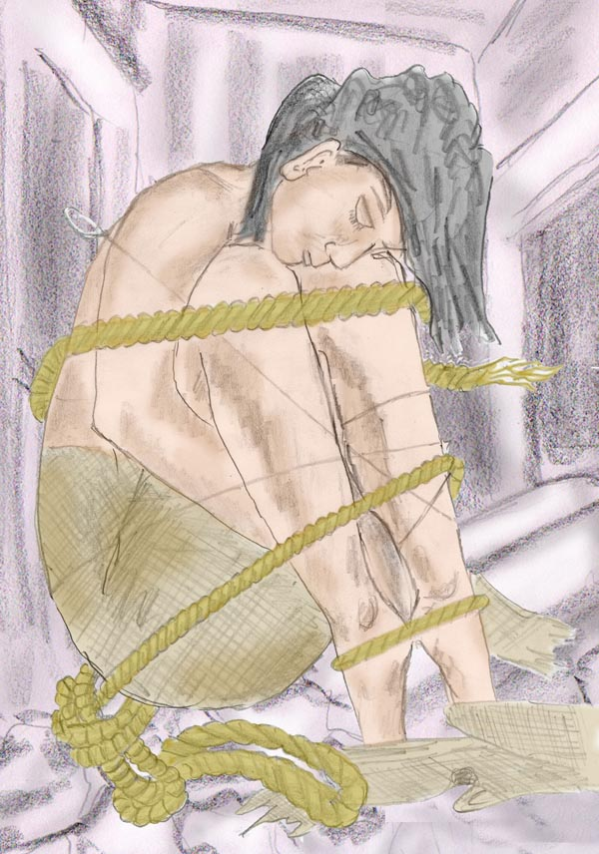

Bild aus: A. Ballabene, "Die Tempelstadt", Verlag: SOLARIS Spirituelle Edition, Wien, ISBN 978-3-901975-33-2

"Eingebildete Armut"
,,Die andere Welt", 14. Jg. (1963) Tl. II, Nr. 8, Seite 609-610
Dieser Fall handelt von einem Menschen, der sein Leben lang sehr reich war. Schließlich kam die allgemeine Wirtschaftskrise und brachte ihn um den größten Teil seines Vermögens. Es blieb ihm jedoch genug übrig, um damit ein bescheidenes Dasein zu führen. Ihr und ich - wir wären damit gut ausgekommen. Ihn aber drückte das Gefühl der Armut seelisch nieder. Er kam sich vor wie ein armer Teufel, und die Last dieser vermeintlichen Armut bedrückte ihn dermaßen, dass seine Gesundheit darunter litt. Sein Körper verlor an Widerstandskraft und vor kurzem raffte ihn schließlich eine Grippe dahin.
Jetzt geht er hier in Lumpen einher! Sobald er sieht, dass jemand naht, verbirgt er sich vor Scheu.
Wie gern - oh wie gern! - möchte ich ihm sagen können, er sei nur arm in seiner Einbildung! Allein die Zeit, da er mich verstehen wird, ist für ihn noch nicht gekommen...
Die Lehre davon? Wer sich auf Erden in ein Gefühl des Elends versenkt, der ruft es hier ins Leben und muss gewöhnlich solange darin verharren, bis er seine Lage ganz und gar unerträglich findet. Dann steigt aus seinem Innersten die tiefe Sehnsucht empor, unsere einzige Retterin!

Selbst geschaffene Umgebungen von Büßern.
Aus: A. Ballabene, "Die Tempelstadt"
In einigen Höllenwelten machte Elbrich eine merkwürdige Beobachtung. Hier gab es Orte, wie Inseln eingestreut, die in ihrem Charakter anders waren als die restliche Ebene. Es schien, als würden sich um einzelne Menschen wie aus Nebel Räume bilden. Manche dieser Räume schienen von farblosen, rauchartigen Gestalten belebt. Es drängte sich der Vergleich mit Bühnen auf: Der Regisseur - eine sich selbst bestrafende Person – umgab sich mit schattenartigen, mentalen Phantomen.
Ohne zu merken, dass sie eigenen psychischen Produkten gegenüber standen, betrachteten jene Menschen die Phantome als Teufel, als eigenständige Individuen oder als die von Gott verstoßenen Dunkelengel, denen sie nun ausgeliefert waren. Der Glaube an religiöse Jenseitsdarstellungen war in manchen Menschen derart fest verankert, dass sie ihre Schuldgefühle im Rahmen solch selbst erschaffener Kopien eingeimpfter Glaubensdogmen auslebten.
Elbrich stellte fest, dass diese Bühnen oder Örtlichkeiten nicht so dicht und farbig waren wie die Astralebene außerhalb solcher Bereiche. Sie erschienen seinem Auge wie eine Umgebung, die sich aus Dampfschwaden bildet. Selbst die Teufel, die dort in Erscheinung traten, waren nur schwach farbige, wolkenartige Erscheinungen mit einer Pseudointelligenz. Sie waren Scheinwesen, die nicht aus eigenem Antrieb handelten. Sie waren wie Marionetten, die vom Unterbewusstsein der sich selbst quälenden Menschen geführt wurden. So waren auch die Vorgänge, die sich um solch einen Menschen abspielten, überaus monoton: sie hatten ja nur den einen Zweck, dessen Erwartungshaltung eines Abbüßens von Sünden zu erfüllen.
Nur in wenigen Fällen hatte Elbrich hier einer armen Seele helfen können. Am hinderlichsten war, wie sich herausstellte, dass die Menschen sich derart in eigene Vorstellungen hinein gelebt hatten, dass sie von außen nicht mehr ansprechbar waren.

Einmal gelang es Elbrich durch große Geschicklichkeit und fast aus Versehen, einem Büßer die Halluzination einer Erscheinung zu suggerieren. Eigentlich hatte er sich nur mittels eines inneren Bildes der anderen Person sichtbar machen und ein Gespräch mit ihr führen wollen. Doch dann kam alles anders.
Die arme Büßerseele konnte seinen Kontakt unbewusst wahrnehmen und projizierte das innere Bild in seine Umgebung. Dort empfand er die neu auftauchende, helle Gestalt als einen von Gott gesandten Engel, der ihm durch sein Erscheinen zu verkünden schien, dass die Strafe nun abgebüßt und das Fegefeuer beendet sei. Elbrich war erstaunt, wie eine ungefähre Abbildung seiner Präsenz unbeabsichtigt und unerwartet in die Bühnenhandlung integriert wurde. Er wäre gar nicht auf die Idee gekommen, dass so etwas überhaupt möglich wäre. Die Folge dieses Geschehens war erstaunlich. Als hätte der Büßer auf den Posaunenklang der Erlösung gewartet, richtete er dankbar seinen Blick nach oben. Es verschwanden die Mentalformen und die umgebende Szenerie. Als weißgraue Gestalt hob er sich empor. Dann schien sich die weißgraue Form aufzulösen und es war nichts mehr zu sehen. Zurück blieb eine nichtssagende steinige Landschaft.
Elbrich machte sich Gedanken, was diesen jähen Umbruch bewirkt hatte. Hatte jene Seele schon das Empfinden genug gebüßt zu haben und wartete sie bereits auf eine Erlösung? Oder konnte er Gefühle wie Mitleid und Liebe übertragen und dadurch die destruktiven Psychomechanismen in diesem Menschen überwinden?
Was geschah nachdem sich die dichtere Form des Büßers aufgelöst hatte? Fand er sich in neuer Gestalt auf einer höheren Ebene wieder?
(A. Ballabene, "Die Tempelstadt", Kap 12, S. 149 pp. Verlag: SOLARIS Spirituelle Edition, Wien, ISBN 978-3-901975-33-2 )

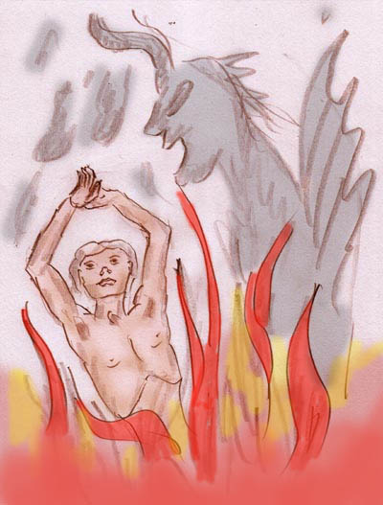

Eine Hölle - die Fantasie wird zur "Realität".

Sohn und Mutter
von Gauri
...Ich befand mich weiterhin im Zimmer, als ein junger Mann herein kam. Schon an seinem Auftreten erkannte ich, dass er durch und durch kriminell war. Er ließ sich das aber vom Verhalten her zunächst nicht anmerken. Ich sah aber und das leider zu spät, dass er ein kleines Messer versteckt in der Hand hielt. Der junge Mann durchquerte das Zimmer und ging schnurstracks in den Nebenraum, in dem sich ein paar junge Frauen, Helferinnen von mir, aufhielten. Erschrocken rannte ich dem Mann hinterher, denn ich erkannte seine mörderische Absicht. Es war aber zu spät, denn eins nach dem anderen hatte er mit dem kleinen Messer alle vier Frauen lautlos niedergestochen.
Von da an verfolgte er mich bis hinaus auf die Straße. Es war ein wahrer Alptraum. Lange gelang es mir ihn abzuwehren, aber er gab nicht nach und er schien daran Gefallen zu haben, denn sein Gesichtsausdruck zeigte ein kaltes Grinsen. So lief ich weiter um mein Leben durch die dunklen Gassen und hatte mittlerweile mehrere Stichwunden, die er mir zugefügt hatte.
Irgendwann versteckte ich mich in einer Ecke in einem Raum, in der Hoffnung dass er mich übersehen würde. Ich war völlig erschöpft.
Der Mörder erblickte mich aber und nun gab es für mich kein Entkommen mehr. Mit seinem höllisch kalten Grinsen holte er nun aus, um mich nieder zu stechen. Ich stand vor ihm und wartete auf den sicheren Tod. Da kam plötzlich eine fremde Stimme aus mir heraus: "Sieh mich an!" Der Mörder konnte nicht umhin und sah mir ins Gesicht, denn es schien als wäre er unter Zwang das zu tun, was die Stimme ihm befohlen hatte. Erschrocken machte er daraufhin einpaar Schritte zurück und senkte seinen gehobenen Arm und ließ das Messer fallen.
Ich war über diesen Wechsel des Geschehens völlig perplex. Da verlies ich jenes Wesen oder den Körper in dem ich mich bisher aufgehalten hatte und stand nun neben Täter und Opfer und erkannte was da vor sich ging: Sohn und Mutter standen sich gegenüber. Es war die persönliche Tragödie und Höllendasein jenes Mannes. Dieser war kriminell gewesen und hatte viel Böses angerichtet. Er war aber nicht immer so. Es war seine eigene Mutter, die ihn zu solch einer verdorbenen Seele gemacht hatte. Seine Mutter war eine dominante Person, mit einem dunklen Herzen. Sie hatte ihren Sohn immer unter Kontrolle und hatte ihn manipuliert. Ihre Mutterliebe brachte sie dabei als Argument vor. Der Sohn liebte seine Mutter. Sie war der einzige Mensch. den er liebte. Deshalb war sie ihm wichtig und er tat alles für sie, um sie glücklich zu sehen und sich ihre Liebe zu verdienen. Die Mutter hatte gewollt, dass er ein "starker" Mann wird, der sich sein Recht nimmt ohne Rücksicht auf die anderen, also war er das geworden. Mörderisch und herzlos. Nun war er in dieser dunklen Ebene und diese Jagd wiederholte sich immer wieder. Der Mann jagte immer wieder ein Opfer und in dem Moment wo er das verletzte Opfer umbringen wollte, musste er mit Schrecken erkennen, dass er seine eigene geliebte Mutter gejagt und verletzt hatte. So waren Mutter und Sohn an dieses schreckliches Schicksal gebunden, verursacht durch ihre eigenen Taten. Das war ihr Höllendasein, aus dem es kein Entkommen zu geben schien.

Das Geschehen ging weiter. Ich beobachtete nun den jungen Mann durch einige Zeit wie er sich verhielt. Da Zeit in anderen Ebenen nicht existiert, ist es möglich eine Entwicklung lange zu beobachten wie in einer Zeitraffer. Irgendwann konnte der Mörder nicht mehr weiter, denn das sich wiederholende dramatische Schauspiel setzte ihm im Laufe langer Zeit gehörig zu. Ab da gab es das erste Anzeichen einer Veränderung. Er wollte nicht mehr jagen und morden. In dem Moment wo er diese Entscheidung traf, war er in eine anderen Ebene versetzt, in der nicht mehr ständig Nacht. Diese neue Ebene war mit Schnee bedeckt und es gab auch Tageslicht. Das Licht war aber kalt und oft war es auch nebelig. Die Sonne war nirgends zu sehen.
(Gauri)

Höllen in ihren vielfältigen Erscheinungsformen
Die folgende Ebene, die hier als Hölle bezeichnet wird, ist ebenfalls kein Ort der Bestrafung. Es gibt überhaupt keine Bestrafung im Jenseits, außer der Selbstbestrafung (siehe vorheriges Kapitel). Es zieht im Jenseits jeden dort hin, wo er sich je nach seinen Eigenschaften "wohl" fühlt.
Viele Menschen fühlen sich dort hingezogen, wo ihnen die Möglichkeit gegeben wird, all die Wünsche, die sie zeitlebens unterdrücken mussten, auszuleben. Das sind zumeist Ebenen mit ziemlich ausschweifender Lebensweise, mit unterschiedlichen Abstufungen von harmlos bis wüst. Dort findet sich die Möglichkeit, das im Irdischen aufgezwungene Biederleben endlich zu kompensieren. Da aus der "Erfüllung" der Wünsche nicht die erhoffte Zufriedenheit erlangt wird, stellt sich über kurz oder lang Frust ein mit daraus resultierenden Aggressionen. Sobald dies der Fall ist, setzt sich die Wanderung auf eine weniger schöne Art fort. Es geht stärker bergab, Hass und Zorn nehmen zu - eine Autodynamik, die von vielen nicht kontrolliert werden kann.

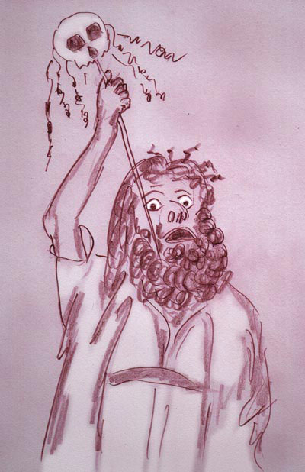

Zurück zu jenem Ort, an dem die Wünsche ausgelebt werden. Besucher aus "höheren" Ebenen mag das Leben dort abstoßend erscheinen, ist doch Denken und Fühlen völlig anders gelagert.
Die meisten dieser Ebenen sind relativ harmlos. Aber natürlich gibt es auch Extreme. Selbstverständlich kann jemand immer tiefer hinabrutschen. Eine Besonderheit der jenseitigen Welten ist die Tatsache, dass es keinen einschränkenden Rahmen wie in der irdischen Welt gibt (keine Materie, die reagiert, keine Gesetzeshüter, die bestrafen). Jeder kann seine Fantasien voll ausleben und da es kein soziales Feedback und keine Zwänge gibt, kann sich der Mensch dadurch dem Normalen immer mehr entfremden. Die Menschen werden dadurch in manchen Aspekten extremer. Aus diesem Gesichtspunkt her findet sich auch eine der Sinngebungen einer irdischen Inkarnation - durch die im Irdischen herrschenden einschränkenden Grenzen wird die haltlos ins Extreme geglittene Seele wieder in einen kollektiv vertretbaren Rahmen eingeordnet.
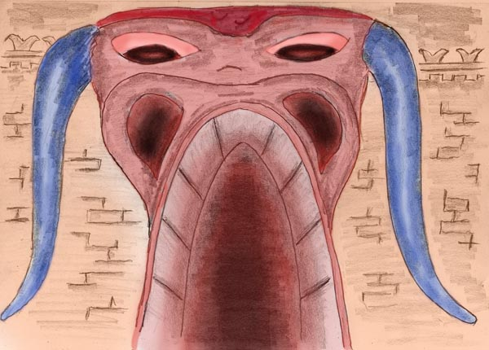

Höllentor

AKE eines Todkranken (dieser erzählte das Geschehen Gauri, als sie ihn im Krankenhaus besuchte und er sie um Hilfe bat)
"Ich lag vorgestern in der Intensivstation, da ich während meiner Chemotherapie eine akute Lungenentzündung abbekommen hatte. Es bestand akute Lebensgefahr und ich stand unter Delirium.
Plötzlich befand ich mich an einem Ort der irgendwo tief unter der Erde zu liegen schien. Es war eine sehr große Höhle die wie eine Disco hergerichtet worden war. Überall von der Decke hingen große in allen Farben glitzernde Discokugeln und die Höhle war randvoll gefüllt mit Menschen. Es war eine Riesenfeier. Der Alkohol floss in Strömen, nackte Frauen tanzten an Ständen die überall an die Wände aufgestellt worden waren und es wurde hemmungslos miteinander geflirtet. Viele hatten einfach Sex als ob es ganz normal wäre, sich so in der Öffentlichkeit auszuführen. Das war aber da unten normal, denn dort gab es keinerlei Grenzen, keine Moral mehr, keinen Anstand. Die Schwingung, die dort herrschte, war nur von reiner hemmungsloser Lust erfüllt. Das Gefühl war sehr intensiv und es wirkte diabolisch. Ich war darüber, dass ich mich dort befand, sehr erschrocken und erkannte dass der Grund dafür mein Lebensstil der letzten Zeit gewesen war. Wie erleichtert war ich dann, als ich mich in meinem kranken physischen Körper wahrnahm. Denn nun wo ich das mit meinen eigenen Augen gesehen hatte, wo ich hin gelangen könnte, wenn ich sterbe, kann ich nun, wenn ich die Krankheit überlebe, meinen Lebensstil ändern."

Aus: "Die Schicksalsbücher"
Als die beiden Freunde in das Vorfeld der ersten Bretterbuden traten, versperrte ihnen ein verwahrloster, breitschultriger Mann den Weg.
„Sieh mal an, Besuch“, grinste jener breit. „Ihr kommt wohl, um hier etwas Abwechslung zu finden oder uns zu verschaffen“, fügte er hinzu. „Jedenfalls bleibt ihr hier und macht mit oder bereut eure falsche Entscheidung.“

Als er merkte, dass er weder mit seiner Erscheinung noch mit seinen Worten den gewünschten Eindruck erweckte, pfiff er sein Gefolge herbei. Sofort erschienen von allen Seiten wenig vertrauensvolle Gestalten und umringten die beiden Freunde. Doch weder Albin noch Antonio hatten Lust sich zu unterwerfen. Der Boss der Gruppe deutete das Zögern richtig und riss eine Latte aus der Baracke, um seinen Worten Nachdruck zu verleihen. Er ging auf Antonio zu und holte aus. Doch Antonio wehrte den Schlag mit seiner Hand mühelos ab. Ein kleiner Kampf war nichts, was Antonio beeindruckte, gab es doch in seinem vergangenen Leben mehr als genug davon.

Bezüglich Antonio verunsichert, versuchte es jetzt jener Typ bei Albin. Albin seinerseits war auch niemand, der sich gerne einen fremden Willen aufzwingen ließ. Er wehrte genau so ab wie Antonio. Hierbei spürte er, dass sich um seinen Arm, mit dem er die Latte abfing, so etwas wie ein Kraftfeld aufbaute, das den Schlag abbremste, so dass die Latte nicht einmal seinen Arm zu berühren vermochte. Noch einmal versuchte es der Bandenführer und er holte noch weiter aus. Jedoch die Latte glitt neben Albin vorbei. Albin war kaum ein wenig zur Seite getreten, hatte nichts weiter getan. Allein die innere Zuversicht und Bereitschaft wirkte als wäre ein unsichtbarer Schutzkäfig um ihn. Es war schwer zu sagen, wen dies mehr erstaunte, Albin oder den Bandenchef. Der Kerl versuchte es noch einige Male, schlug immer wilder und schneller zu, doch vergeblich.

Hämisch grinsend verfolgten die Bandenmitglieder das Geschehen. Es hatte den Anschein, als ob sie dem Boss wohl gehorchten, aber diesen keineswegs liebten und ihnen dessen Niederlage Freude machte. ...
Der Bandenboss war für Albin schon längst uninteressant geworden, aber jenes eigentümliche Kraftfeld, das er bei den Attacken erspürt hatte, beschäftigte Albin. Er grübelte nach und endlich sprach er es Antonio gegenüber aus. Dieser gestand, dass er die gleiche Erfahrung gemacht hatte und es auch ihm unverständlich wäre. Sie besprachen die verschiedensten Erklärungen, aber nichts von dem schien ihnen logisch zu sein. Letztendlich entschieden sie sich, es auszuprobieren.
Sie blieben stehen. Albin riss einem Strauch einen Ast ab und mit diesem schlug er leicht auf Antonios Schulter. Der Ast rutschte drei Handbreiten vor der Schulter Antonios ab. Albin versuchte es noch zwei mal in schaler Absicht und schlug beim dritten Mal heftiger zu. Nunmehr kam der Ast näher an Antonios Schulter heran, ehe er abglitt. Es war fast nur noch eine halbe Handbreite Abstand. Auch dies war eine neue Erkenntnis. Es hing offenbar mit der Willenskraft zusammen. Nicht Objekte und Körper waren es, die aufeinander prallten, sondern Wille gegen Wille.
Als Antonio auf Albin zuschlug, bestätigte sich dies.
Aus: Alfred Ballabene, "Die Schicksalsbücher"

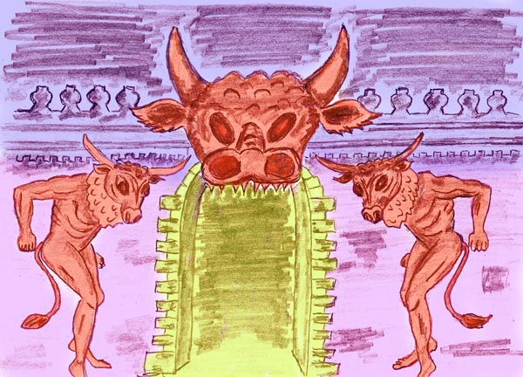

Bild aus: "Die Tempelstadt" von A. Ballabene

Aus einer Zuschrift:
Dieser Besuch ist das abartigste Erlebnis, das ich persönlich je gehabt habe. Es in allen Einzelheiten zu beschreiben ist nicht möglich, da Worte die Intensität nicht beschreiben können und zudem das Schauspiel widerlich war.
Ich sah aus einiger Ferne ein Dutzend Personen zu, die mit einander wetteiferten, wer die größte Wolllust ausleben könnte und wer die perversesten Ideen hatte, um den Trieb auszuleben. Sie verkehrten miteinander, wobei es egal für sie war, welche Geschlecht der Andere hatte. Es ging einzig um den Trieb. Die Seelen dort waren besessen davon. Deren Verhalten war ekelerregend weil nichts Menschliches mehr in ihnen zu erfühlen war, und auch kein anderes Gefühl oder Gedanke mehr in ihnen vorhanden war. Einzig was sie beherrschte war die Wollust, so wie man es sich kaum vorstellen kann. Dies wurde auch an deren Gestalten gezeigt. Die Geschlechtsorgane waren abnorm groß und entstellt und bei einigen der Kopulierenden war es so, dass deren Geschlechtsorgane ein eigenständiges dämonisches Aussehen nahmen. Diese bildeten plötzlich Augen oder wurden zu entstellten Mündern, die gierig aber völlig seelenlos und apathisch einander verschlangen. Das war grausig anzusehen. Die Verstorbenen da unten waren dem ausuferndem Trieb ausgeliefert und je mehr sie versuchten diesen auszuleben, umso abartiger wurde dieser und erhöhte sich in seiner Intensität.
Da ich sie innerlich ausloten konnte, erkannte ich warum das so war: Die Seelen die da nach unten gelangten, waren zunächst voll damit beschäftigt, den Trieb und alle das auszuleben was sie in Leben unterdrückt hatten. Zunächst versuchten sie den Trieb in vollen Zügen auszuleben, da sie erkannt hatten, dass es keinen Himmel und keine Hölle im Sinne der Kirche gibt und auch keinen Gott, der Laster sofort bestrafte. So ergaben sie sich vollends der Hemmungslosigkeit und die Gruppendynamik tat das ihre.
Da aber der Genuss und der Spaß ausblieb, wurde die Intensität in den Handlungen gesteigert im Glauben, dass der Spaß und das Gefühl sich dann doch einstellen würden. Dem war aber nicht so. Die Hemmungslosigkeit stieg ab da an weiter bis ins Absurdum. Ab da drehte sich nun der Spieß um. Der Trieb wurde eigenständig, dämonisch und pervers und der Mensch war ihm ausgeliefert. Ich fühlte die innere Leere, die sich bei einigen der Teilnehmer einstellte. Die Gruppendynamik war aber dennoch zu stark und daher machten sie weiterhin mit. Aber irgendwann kommt ein Zeitpunkt, an dem so eine Seele erkennt, dass das so nicht weiter geht. Was danach passiert, ob so einer dann versucht lebende Menschen dazu zu bringen, dass diese dem Trieb nachgehen oder ob sie erkennen, dass es ein sinnloses Unterfangen ist und dann in ihrem Bewusstsein kehrt machen, das weiß ich nicht zu sagen, denn ich erlebte dies nicht mehr mit. Ich hatte genug gesehen und erfühlt, um die dahinter liegenden Mechanismen zu durchschauen.

Anscheinend sind die Ebenen weniger homogen als es auf den ersten Blick zu sein scheint. Es gibt in ihnen Einschlüsse von Örtlichkeiten mit höherer oder tieferer Schwingung. Hier ein Beispiel aus einer eigenen Erfahrung.

"Kirche mit gestürzten Figuren" (eigenes Erlebnis)
Ich fand mich auf einer unauffälligen Stadtstraße, als ich ein klares Bewusstsein erlangte. Alles um mich war wie ausgestorben. Etwas ratlos schritt ich die Straße entlang und dachte nach, ob ich mich in einem bewussten Traum oder in einer Astralwelt befände, als ich die Rückseite einer Kirche erblickte. Es war eine hohe, schmucklose Steinwand aus großen, grauen Quadern. Diese fensterlose Rückseite der Kirche trug etwas an Verheimlichung in sich, so empfand ich es. Damit war auch meine Neugierde geweckt und ich ging näher heran.
Beim Näherkommen erblickte ich zwei unauffällige, geschlossene Holztüren, von denen ich eine durchschritt. Sie öffnete sich in einen Vorraum, von dem aus einige Stufen in den Keller führten und einige Stufen empor zur Kirchenhalle. Ich schritt letztere Stufen empor und befand mich zu meinem Erstaunen in einem domartigen Kirchengewölbe, anscheinend ohne Dach und im Tageslicht. In der Mitte war ein Schuttberg, den ich erkletterte. Hierbei gewahrte ich, dass ein Großteil der Steine aus gestürzten Figuren von buntem Marmor bestand.
Als ich die zerbrochenen Figuren sah, wusste ich auch miteins was sie bedeuteten. Der zerfallene Dom stand für einen Bischof, der als Inquisitor gewirkt hatte und in eben diesen Dom seine Wirkstätte hatte. Viele Menschen haben sich durch seine Grausamkeiten von der Kirche abgestoßen gefühlt, ihren Glauben verloren und sich von Gott abgewendet.

Gerade wollte ich diese Figuren genauer untersuchen, als ich durch das Tor der Vorhalle zwei riesige Vogelbeine erblickte. Der Rest war von meinem Blickpunkt aus nicht zu erkennen. Doch ich erahnte, dass es sich um eine menschenähnliche Gestalt von ca. 3 bis 4 Meter Größe handeln musste. Mein empathischer Sinn sagte mir auch, dass diese Gestalt einen stählernen Panzer trug. Die Ausstrahlung dieses Wesens war erdrückend und machtvoll und nahm an Intensität schnell zu. Meine Anwesenheit wurde anscheinend bemerkt. Ich sah mich durch diese machtvolle Ausstrahlung von Hass in höchster Gefahr und suchte schleunigst das Weite. Ich durchquerte zwei Seitenhallen und gewahrte zu meinem großen Glück eine eingestürzte Wandstelle, durch die ich ins Freie springen konnte.

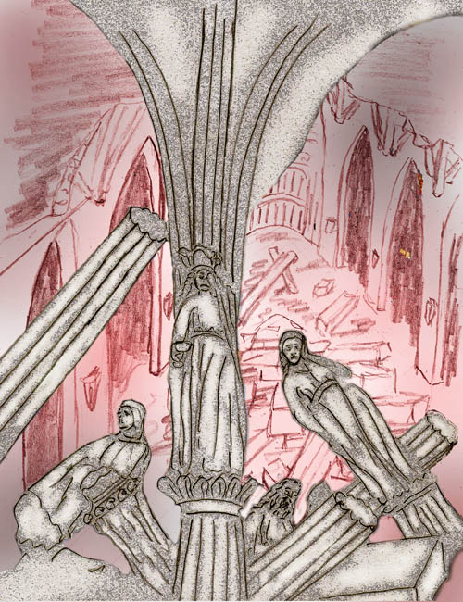

Siehe: Alfred Ballabene, "Die Schicksalsbücher", Verlag: SOLARIS Spirituelle Edition, Wien, ISBN 3-901 975-32-2

"Die Helias-Höhle"
,,Die andere Welt", 1965/II, 16. Jg., Nr. 10, Seite 939-940
Die Vorgeschichte: Eines Abends las ich in einer Zeitschrift unter "Rat in menschlicher Bedrängnis" die Bitte einer hilfesuchenden jungen Frau. Sie klagte, dass Hassgedanken an ihre kürzlich verstorbene Mutter sie Tag und Nacht verfolgten. Sie schilderte ihre freudlose und vor allem lieblose Jugend voller Ungerechtigkeiten und Aufregungen, verursacht durch ihre herzlose Mutter, die auch an ihrer unglücklichen Ehe und überhaupt ihrem verpfuschten Leben schuld sei. Der unbezähmbare Hass übers Grab hinaus mache sie seelisch und körperlich krank. "Wer kann mir helfen?" fragte sie.
Mit der Absicht, ihr am nächsten Morgen zu schreiben, schlief ich ein. In der Nacht stand plötzlich die lichte Gestalt meines Schutzgeistes und Lehrers vor mir, der freundlich einladend zu mir sagte: ,,Komm mit!"
Ich verließ meine Körperhülle, und neben meinem Führergeist schwebte ich über eine kahle graugrüne Ebene, die wie von umnebeltem Mondlicht dämmrig beleuchtet war. Durch diese bedrückende Öde eilten wir einem hohen Gebirge oder Felsmassiv entgegen und landeten dort vor einer in die Tiefe führenden Öffnung. Mein Geistführer bedeutete mir gütig: ,,Steig dort hinab, du bist beschützt'."
Mich in seiner starken Obhut fühlend und bereits gewöhnt, geistige Dinge zu erleben, ließ ich mich durch den Felsspalt abwärts gleiten; wie mir schien, ging es in bodenlose Tiefen. Dann fühlte ich doch Halt unter den Füßen und befand mich in einer fast finsteren Höhle. Am Boden sah ich zerlumpte Kleiderbündel liegen; bei näherem Hinschauen erkannte ich jedoch, dass sie sich bewegten.
Da kam ein in Lumpen gehülltes, mageres altes Weib auf mich zugekrochen. Die Gedankenverbindung lag nahe, dies könne wohl die böse Mutter der unglücklichen jungen Frau sein. Der Anblick dieses armseligen Weibes erfüllte mich mit großem Mitleid, und als sie sich an mich herandrängte, richtete ich sie auf in dem Glauben, mein Besuch in der Unterwelt stehe im Zusammenhang mit dieser armen Seele.
In Unkenntnis der Gesetze nahm ich das Weib in meinen linken Arm und sagte ihr, dass ich ihr helfen wolle. In einem Liebesimpuls versuchte ich nun, mit dem rechten Arm in weitem Bogen einen magischen Lichtkreis um uns zu ziehen, mehrmals inbrünstig den heiligen Namen unseres Erlösers rufend, der Gewalt hat im Himmel und auf Erden... Aber, Oh Schreck! - Kein Laut kam über meine Lippen, so sehr ich auch in äußerster Anspannung versuchte, das Lichtwort zu sprechen. Plötzlich erkannte ich, dass an dieser Stätte der Finsternis und Gottesferne alles ,,schalldicht" ist und ewiges Schweigen herrscht.
Die Unselige entglitt meinem Arm und fiel zu Boden, wo sie regungslos liegen blieb.
Nun sah ich mich weiter um in diesem schaurigen Verließ. Jetzt nahte, schemenhaft aus der Dunkelheit auftauchend, eine kleine gnomenhafte Gestalt. Sie trug ein großes achteckiges beleuchtetes Schild vor sich her, auf dem wie im Kino bunte Filmszenen abliefen. Damit näherte sich die Gestalt langsam der Frau. Voll Entsetzen fuhr diese auf mit in wilder Abwehr erhobenen Armen. "Nein, nein, ich will nichts sehen!" Es war ein verzweifeltes Sich auflehnen, bis sie erschöpft auf den Boden zurücksank. Mir war klar, dass es sich um Widerspiegelungen der Taten ihres schuldbeladenen Erdenlebens handeln musste; denn alle Gedanken, Worte und Werke sind in Ursache und Wirkung im ,,Lebensbuch" jedes einzelnen aufgezeichnet. Ich erkannte auch, dass hier nur die ,,Stimme des Gewissens" sprechen durfte. Die verstockten Herzen werden so lange gemahnt, bis sie ihre Verfehlungen eingesehen und bereut haben. Erst dann ist auch für sie der Läuterungsweg offen, der sie in die ewige Heimat zurückführt.
Bald kam wieder Leben in das beklagenswerte Wesen. Vorsichtig kriechend strebte sie fort. Ihren Blicken folgend, bemerkte ich einen schmalen Felsenspalt. Die Gedanken der Frau waren mir offenbar; sie beabsichtigte, durch diese Öffnung hinabzuspringen; wie sie glaubte, ins "Nichts", nur hier heraus aus dieser grauenvollen Finsternis und den immer wiederkehrenden Anklagen. Noch andere abstoßende Gestalten folgten ihr spähend und kriechend in der gleichen Absicht.
Nun sah ich etwas abseits zwei vor Felsspalten stehende größere Geistwesen. Sie schauten wie gebannt hinaus auf eine ferne, sonnenbeleuchtete Frühlingswiese. Intuitiv erkannte ich darin eine Spiegelung, die den beiden etwas fortgeschrittenen "Wächter"-Seelen ein Rückerinnern an lichte Erdentage vermitteln sollte, um auf diese Weise in ihrem verdunkelten Geist die Sehnsucht nach Licht zu wecken. Ich war erschüttert, dass an diesem Ort der Verbannung und Verzweiflung doch eine langsame Weiterentwicklung möglich ist, denn die unendliche Liebe des himmlischen Vaters lässt keines seiner verirrten und schuldbeladenen Kinder für alle Ewigkeit verloren, sondern lässt jedem einen Rückweg und die Heimkehr ins Vaterhaus offen, sei es auch nach einem langen Läuterungsprozess in unvorstellbaren Zeiträumen...
Inzwischen hatten die beiden "Wächter" die Fluchtversuche bemerkt. Sie wandten sich um und drängten mit ausgebreiteten Armen alle in die Höhle zurück.
Mein Verweilen in der Tiefe schien beendet, und ich strebte hinaus. Das am Boden kauernde Weib erkannte mein Vorhaben. Sie kroch mit giftig funkelnden Augen auf mich zu, hängte sich an mich und schrie: "Du Falsche, was hast du versprochen?" Und schon kamen andere elende Wesen geschlichen und umdrängten mich. Da verließ mich meine vertrauensvolle Sicherheit und ich rief inständig um Hilfe.
Ein breiter Lichtstrahl von oben umfasste mich. Erfreut dachte ich: ,,Hilfe ist da - aber wie komme ich hier heraus?" Doch schon pendelte ein armdickes Seil vor meinen Augen. Ich hielt mich daran fest, und beim Verlassen dieser unseligen Stätte wurde mir die Antwort auf meine Frage: "Helias-Höhle!" (von Hel).
Oben empfing mich lächelnd mein geistiger Führer und erklärte mir, jenes gedanklich gespiegelte Seil wäre unnötig gewesen, wenn sich mein Bewusstsein allein auf den Lichtstrahl konzentriert hätte.
Von meinem Führer zurückgebracht, erwachte ich in einem unerklärlichen Zustand: meine untere Körperhälfte war bis zum Herzen eiskalt, vom Herzen aufwärts alles brennend heiß. Nicht wenig erschrocken, versuchte ich, dieses schmerzliche Missverhältnis mit Beten, Atemübungen und Massagen zu beseitigen. Nach längerer Zeit erst wurde mir begreiflich gemacht, dass dieser disharmonische Zustand der gleiche sei, wie ihn die Unseligen in der "Helias-Höhle" empfinden und der mir bewusst bleiben sollte.
Nachdem sich meine Körperfunktionen wieder normalisiert hatten, überdachte ich lange dieses ungewöhnliche Erlebnis und schrieb es nieder. Vielleicht kann mein Bericht auch manchem anderen Leser zum Nachdenken anregen.

Das Höllenkino (Sat)
Ich träumte folgendes: Es ist Abend. Ich habe den Wunsch mit meiner Frau ins Kino zu gehen. Zusammen gehen wir durch die Stadt. Da kommen wir zu einem Nobelrestaurant. Menschen speisen in Abendkleidung und Smokings. Wir setzen uns nicht, sondern folgen einem Mann, von dem ich annehme, dass es der Billeteur ist. Er führt uns aus dem Restaurant auf die dunkle Straße bis zu dem überdachten Abgang einer U-Bahnstation. Die Rolltreppe bringt uns hinunter zu einem Bahnsteig, welcher kaum beleuchtet ist. "Ein merkwürdiges Kino", denke ich und harre der Dinge, die da kommen. Da weiß ich auf einmal, dass es sich ja um keinen Film handelt, sondern dass uns das Stück von Personen vorgespielt werden wird. Am Ende des Bahnstiegs, schon ganz im Dunklen, liegt ein Berg von menschlichen Leichen. Da kommt von links aus dem Tunnel ein Waggon voll von Leichen. Deren Haut ist wie verbrannt, aber eine Spur von Leben ist in ihnen noch zu erkennen. Dutzende Augen starren mich aus ihren Höhlen an. Ich erschaudere. "Nun, das ist ja ein ganz schöner Gruselfilm", denke ich. Zögernd folgen wir dem vermeintlichen Billeteur und überqueren beide Geleise. Ich habe das Gefühl jetzt auf fremden Territorium zu sein. Ein schwarzer Gang führt in die Dunkelheit. Hin und wieder blaue und rote Leuchterscheinungen als wären die Wände transparent. Da taucht vorne ein rotes Licht auf und kommt langsam in unsere Richtung. "Also doch kein Kino, nichts wie weg, jetzt wird es brenzlig", geht es mir durch den Sinn. Eine Gestalt zeichnet sich ab. Zirka 3 Meter groß, schwarzer, bodenlanger Umhang, darüber ein feuerroter Schädel, der von innen her wie gläsern leuchtet. Rote Haare hängen bis zu den Schultern. Eine dämonische und erhabene Strahlung geht von ihm aus. Als mich das Wesen soeben in seinen weit ausgebreiteten Umhang einschlagen will, wache ich auf. Mein erster Gedanke: "Hoffentlich bin ich morgen früh nicht krank". Aber nichts dergleichen geschah.

Höllenreise (Gauri)
Ich hatte neulich ein AKE, bei dem ich - zum Glück, unbewusst war. Aber ich bekam alles mit und zwar direkt und ich möchte hierüber erzählen:

Ich befand mich in einem großen Raum in dem viele Personen anwesend waren. Es war ein unterirdischer Raum, in dem Sinne, dass ich fühlen konnte, dass es sich um eine Ebene handelte, die tief lag, also unten, deshalb das Gefühl, dass ich mich in einen unterirdischen Raum befand.

Die anwesenden Personen waren große, wilde und rohe Kerle. Als ich der Szenerie gewahr wurde, machten sie gerade Jagd auf einen Neuankömmling. Dieser war ein relativ junger Mann. Er suchte Schutz in einem Unterschlupf der sich als eine Nische in der Felsenmauer befand. Genau da hatte ich mich auch versteckt, sobald ich mir der Schwingung gewahr wurde. Ich hatte mich versteckt obwohl niemand mich bemerkt hatte oder gar jagte. Meine eigene Angst hatte mich dazu gebracht.
Nun gesellte sich jener Mann zu mir. Er nahm aber von mir keinerlei Notiz, obwohl er direkt vor mir lag und ich sein Gesicht mir ganz nahe war. Dadurch nahm ich an, dass ich für ihn unsichtbar gewesen sein muss, was bedeutet dass meine Schwingung höher war. Dergleichen habe ich oft erlebt und habe deshalb erkannt was die Ursache ist.

Jedenfalls spürte ich die nackte Not des Mannes mit voller Wucht. Es war heftig. Für ihn gab es keine Rettung, war er doch aufgrund seines Tuns da gelandet wo er hingehörte. Nun war er unter Schock und war gar nicht mehr imstande zu denken, sondern nur reflexartig zu reagieren, nämlich die Flucht zu ergreifen und sich zu verstecken. Dabei würde ihm dies nichts bringen, denn die Jäger, die sich hier unten zuhause fühlten, johlten und schrien und es war klar, niemand konnte denen entgehen. Sie spielten mit ihm wie eine Katze mit der Maus.

Kaum hatte ich diese ausweglose Lage erkannt, als mir blitzartig klar wurde wie das in der Hölle mit der Bestrafung funktioniert. Jene, die Böses getan haben, landen etwa in so einer Ebene. Aber nicht alle werden gleich behandelt. Jene, die nicht abgrundtief böse sind, sondern nur falsch gelenkt waren, oder Böses aufgrund äußeren Umständen getan haben, werden gejagt und gefoltert. Wie lange das ist, kann ich nicht sagen. Doch gibt es hierfür ein Ende. Das Foltern und Martern geht nicht in alle Ewigkeit. Irgendwann kommt ein Zeitpunkt wo die Rechnung beglichen ist. Er wechselt dann zu einer anderen Ebene.
Wenn der ehemalige Täter der nun das Opfer ist, erkennt, dass er selbst daran schuld ist und bereut, dann beschleunigt er maßgeblich das Ende seines Martyriums. Manche jedoch bleiben in diesem Schuldgefühl hängen und denken deshalb gar nicht daran, dass sie eine Rettung verdienen. Also leiden sie weiterhin, beziehungsweise länger. Das ist häufig der Fall bei Seelen die religiös erzogen worden sind und deshalb eine bleibende Hölle erwarten. Bisweilen benötigen solche „Büßer“ keine Bestrafenden, weil sie sich selbst bestrafen.
Dann gibt es noch jene, die Böses mit Absicht und mit Genuss verrichtet haben. Diese sind eben jene Seelen die direkt in einer Hölle landen und dort sogar Handlanger werden. Wie jene die ich sah, welche den Neuankömmling jagten. Und da habe ich erkannt, dass diejenigen die in so einer Ebene das Sagen haben, genau diese Absicht verfolgen! Sie wollen, dass die Seelen, die bei ihnen landen, alles was sie an einer besseren Schwingung haben ablegen und sich somit assimilieren. Sie sollen Höllenbewohner werden. Sie sollen so werden wie diejenigen, welche schon da sind und nichts anderes mehr kennen. Deshalb wird das Böse von den Herrschern da unten auch unterstützt. Es verstärkt ihre Macht und Kraft. Schwächlinge, also Seelen die eigentlich nicht böse sind sondern etwas Böses aus Blindheit taten, werden erbarmungslos behandelt. Niemand mag Schwächlinge und Blinde.

Diese Erkenntnisse erwarb ich auch aus dem nachfolgenden Erlebnis, dass direkt im Anschluss an diesen ersten Höllenbesuch erfolgte. Auch hier war ich offensichtlich unsichtbar. Diese nächste Hölle lag noch tiefer. Der Raum war wie ein unterirdischer erdfarbener Tunnelraum, die Schwingung umso heftiger.

Vorweg nehmend möchte ich noch sagen, das ich die hier beobachten Angehörigen einer Religion anonymisiere, um zu vermeiden, dass sich jemand in seinen religiösen Gefühlen verletzt fühlen könnte. Das kann ich insofern mit gutem Gewissen tun, als ich keine Religion kenne, in der Andersgläubige von fehlgeleiteten, erbarmungslosen Wahrheitsknechten nicht verfolgt worden wären.

Vor mir sah ich zwei Höllenführer. Ich konnte sie anhand deren Schwingung als solche erkennen. Auch konnte ich sie gut auseinander halten und erkennen wer was tat. Beide waren in schwere, schwarze lange Roben gehüllt. Das war völlig anders als die schwarzen Mäntel von Todesengeln. Ich sah sie mir an, kann ihre Gesichter aber nicht beschreiben. Ich weiß aber, sie strahlten etwas Grauenhaftes aus, das einen dazu bringt nur wegzurennen.
Womit waren sie nun beschäftigt? Ein paar Meter entfernt erblickte ich fünf Gläubige einer orientalischen Religion. Sie waren in dieser Hölle gelandet. Der Jüngste unter ihnen war ca. 35 Jahre alt, der Älteste, der eine priesterliche Funktion inne hatte, musste so um die 70er sein.

Das Bild, das sie boten, war grauenhaft. Sie standen nebeneinander, hatten einen Kreis gebildet und zitterten am ganzen Körper. Es war erfühlbar als ein inneres Zittern und man merkte daran wie sie litten. Ihre Gesichter waren völlig entstellt! Am stärksten entstellt war das Gesicht vom Priester. Es sah wie Lepra im Endstadium aus. Hautfetzen hingen am Kinn herunter. Bei allen war die Haut grob und klumpig, als wenn sie aus Lehm wäre. Keine Augen waren zu sehen, es war alles entstellt und die Köpfe waren doppelt so groß wie normal. Ihr Anblick schockierte und entsetzte mich. Sie waren in dieser Hölle gelandet, weil sie schwer gegen die Liebe verstoßen hatten. Dessen waren sie sich aber nicht bewusst gewesen. Das muss eine fanatische Haltung gewesen sein, welche sie gegenüber den Lebensgesetzen blind machte. Nun standen sie Schulter an Schulter, zitternd und was das Schlimmste war, sie waren einem ständigen Kampf ausgeliefert. Dieser sah wie folgt aus: es wurde immer wieder einer von ihnen von den anderen getrennt und auf ihn wurde von den Höllenmächtigen eingeredet. Man versuchte diese religiösen Fanatiker aus ihrem Glauben oder Weg abzubringen. Warum genau, weiß ich nicht, doch ich vermute, es lag daran dass sie trotz ihrer Verirrungen Wissende und kraftvolle Menschen waren. Und man war darauf aus sich ihrer Kraft zu bedienen, wenn man sie als Verbündete oder Vasallen gewinnen könnte. Das war aber nur möglich, wenn es gelingen würde ihren geistigen Willen zu brechen.
Also versuchten diese Höllenmächte die Gelehrten wieder und immer wieder zu beeinflussen. Wieder wurde einer von ihnen abgesondert und man redete auf ihn ein.
Nur, wann auch immer derjenige auf dem eingeredet und eingeflüstert wurde, zu schwanken begann, kam es wie aus Zauberhand dazu, dass ein oder zwei au der Gruppe plötzlich vor dem Getrennten standen und ihn wortlos ermahnten und ermunterten, nicht aufzugeben! Das war ein Kampf um die Seele, was ich da erschaute. Sie litten Schmerzen, sie wurden gefoltert und auf sie wurde eingeredet und sie alle waren immer wieder kurz davor, aufzugeben, weil sie keine Kraft mehr hatten oder umnebelt wurden. Doch in jedem kritischen Moment halfen sie einander, standen für einander aufrecht da und gaben einander nicht auf. Am schlimmsten hatte es den Priester erwischt, was man schon aus seinem entstellten Gesicht erkennen kopnnte. Aber als der Jüngste von ihnen dabei war, aufzugeben und zwar endgültig, stand dieser Priester plötzlich zwischen dem Jüngsten und dem Höllenfürsten. Zitternd stand er da und wortlos war er imstande dem anderen alleine durch sein Auftreten neuen Mut zu geben. Er entriss diesen dem Höllenfürsten buchstäblich aus den Händen. Das alles geschah immer wieder vor meinen Augen. Ich spürte die Ausstrahlung. Ich fühlte es als ein Ziehen im Bauch, als ob man mir die Gedärme auseinanderreisen würde. Mir war speiübel und zugleich hatte mich Angst befallen. Doch ich stand da und schaute mir das an.
Nach einer Weile sah der Höllenfürst ein, dass diese Methode nicht erfolgreich war. Die religiösen Leute waren derart in ihrem Glauben verankert, dass es nicht möglich war, sie davon abzubringen. Was sie getan hatten, weswegen sie dort gelandet waren, hieß nicht dass sie Gott und den Glauben aufgegeben hätten. Sie hielten stand, koste es was es wolle.
Also dachte sich der Höllenleiter eine andere Methode aus, um deren Wille zu brechen. Welche das war, bekam ich nicht mehr mit. Ich hielt den Aufenthalt dort nicht mehr aus. Ich nahm gerade noch wahr, wie einer der Höllenmächtigen seinen linken Arm hoch hob und diesen mit einem Messer vor meinen Augen abschnitt. So versessen war er darauf, jene Gläubigen zu brechen, dass ihm jedes Mittel recht war. Sogar vor seinem eigenen Körper machte er nicht halt. Schmerzen schien er keine zu haben.
Nur, als er seinen Arm abtrennte, erwischte mich seine Ausstrahlung mit voller Wucht, stand ich doch gerade 2 Meter direkt vor ihm. Diese Ausstrahlung war so abstoßend und ekelerregend für mich, dass es mich in meinen Körper zurück zog und ich in meinem Bett aufwachte und nicht mehr schlafen konnte. So sehr hatte mich die Szene betroffen. Ich habe lange gebraucht um mich zu beruhigen und jene Schwingung wieder abzuschütteln.

Der Weg nach oben

Ankunftsebenen
Es handelt sich hierbei um Orte der Anpassung an das astrale Dasein
Diese Ebenen sind erdnahe Ebenen, jedoch anders als die erdnahen "Traumebenen", welch letztere von unbewusst Astralreisenden aufgesucht werden. Dien Ankuftsebenen dienen als Ausgang für eine weitere Wanderung in höhere Ebenen.
In der Regel hat die Umgebung eine beruhigende Wirkung auf den/die Verstorbenen und die Menschen und dient dazu, um die jüngst Verstorbenen auf die veränderten Gesetzmäßigkeiten des Jenseits vorzubereiten.
Solche Umgebungen sind meist Anwesen in einer meist sehr naturnahe Landschaft. Spitäler und Sanatorien entsprechen dem Bedürfnis der durch Krankheit Verstorbenen. Die Erinnerung an ihre Hilfsbedürftigkeit ist noch so präsent, dass sie sich in Umsorgung wohler fühlen.
Zumeist schlafen die Verstorbenen dort (Anpassungsschlaf) und nehmen passiv die Schwingung der Umgebung in sich auf. Hin und wieder wachen sie auf und sind dann ansprechbar.
Der Anpassungsschlaf ist keineswegs vergeudete Zeit. Ich vermute, dass die Leute hierbei Passagen aus ihrem Leben noch einmal in der Erinnerung durchleben, dies aber aus neuer Sicht nunmehr betrachten. Wenn es Passagen aus der Jugend sind, sehen sie diese mit all dem Wissen ihrer Lebensreife und aus der Perspektive der Vergänglichkeit des Irdischen, was für sie nunmehr keine Theorie mehr ist, sondern Wirklichkeit geworden ist. Abgeklärt und versöhnt können dann die Menschen einer neuen (astralen) Zukunft entgegen gehen.

Die Hütten der Schlafenden (Ballabene)
Es war heller Tag, obwohl wie meistens bei solchen Astralreisen keine Sonne zu sehen war. Vor mir war eine ländliche Vorstadtstraße. Links waren Wiesen mit Buschinseln und auf der rechten Seite fand sich eine Bodenerhebung, die wie eine abgerundete Stufe von etwa fünf Meter Höhe dem anschließenden Hügelkamm vorgelagert war. Auf dieser Bodenerhebung standen kleine Häuschen, abwechslungsreich gebaut und im Aussehen von Kleinsiedlerhütten. Zwischen den kleinen Häusern waren Sträucher und Bäume, welche der Siedlungsreihe ein idyllisches Aussehen verliehen. Zu den meisten Hütten führten von der Straße aus fein säuberliche Stufen. Eine der Hütten, die mir durch einen schönen, spitzen Giebel auffiel, beschloss ich aufzusuchen. Dort angelangt versuchte ich durch die zwei kleinen Fenster zu schauen, aber diese waren verhangen. So öffnete ich die braun lackierte Brettertüre. Drinnen sah ich einen kleinen einzelnen Raum, durch die Fenstervorhänge leicht abgedunkelt. Auf einer Liege schlief ein etwa fünfzig jähriger Mann. Ich besah ihn mir genau. Er lag wie leblos da, ohne sichtbare Atemzüge. Es war jedoch ein Toter. Ich konnte sein Leben deutlich an seiner Ausstrahlung fühlen.

Ich ging weiter und neugierig öffnete ich noch die Türen einiger anderer Hütten. Jedes mal mit dem gleichen Ergebnis - in jeder Hütte fand ich einen ruhenden Menschen vor. Danach wanderte ich weiter und besah mir die Landschaft.

Jenseitige Spitäler
(aus: Sculthorp, "Meine Wanderungen in der Geisterwelt", H.Bauer Verlag, 1962, pp.82 - 83)
Oft durfte ich im Geiste ein Spital besuchen, vermutlich wegen der Verbindung mit meiner Frau, die dort mithalf. Es ist eigentlich eine Anstalt für Neuangekommene. Einmal meldete ich mich bei meiner Ankunft auf dem Büro, wo sich eine junge Dame befand. Ich dachte, sie würde mich verstehen und sagte kurz, ich hätte meinen Körper verlassen und sei gekommen, um meine Frau zu besuchen. Sie war wohl neu, verstand mich nicht, sondern starrte auf etwas über meinem Kopfe. Ich begriff, dass ihr solche Besuche fremd waren und sie nach meinem astralen Band blickte.
Ich wünschte keine Zeit zu verlieren und erklärte ihr daher sorgfältig, es sei auf der Erde Nacht, mein physischer Körper schlafe, ich sei in meinem Geistkörper gekommen usw. Immer noch unsicher, sagte sie: "Einen Augenblick bitte" und verschwand in einen anderen Raum. Bald kam ein lächelnder, wie ich fühlte, fortgeschrittener Geist, der im Nu begriffen hatte und sagte: "Es ist in Ordnung, warten Sie im Flur." Ich ging hinaus und nach einigen Augenblicken kam meine Frau.
Man zeigte mir das ganze Spital, das früh gestorbene junge Frauen betreute. Im Speisesaal wurde eben eine Mahlzeit eingenommen. Die geballten Gedanken der Anwesenden gaben mir ein sonderbares Gefühl des Hungers. Als ich zwischen den Tischen stand, empfand ich ihre Aura, die noch den Schock eines Unfalles, oder der Furcht, Krankheit und Sorge ausstrahlte. Einige waren noch vom Äthergeruch der irdischen Spitäler umgeben. Andere hatten rote Flecken an Armen, Gesicht und Hals, herrührend von irdischen Unfällen, die durch die Gedankenkraft ihrer Erinnerungen noch festgehalten wurden.
Niemand sah krank aus, es herrschte ein allgemeiner Frohsinn in der Halle, mit Gefühlen der Lebenskraft und des Wohlseins. Diese Atmosphäre wurde, wie ich fühlte, andauernd von fortgeschrittenen Leitern der Anstalt eingeströmt, und darin bestand im vorliegenden Fall die erforderliche Behandlung. Als ich das Spital verließ, standen die Helfer am Eingang des Büros und betrachteten mich im Vorübergehen. Ich war für sie eine Kuriosität von der Erde - vollständig ausgerüstet samt Silberschnur!

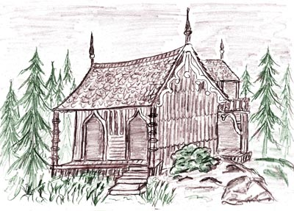

"Das Ruhehaus"
"Die andere Welt", 1963/II, 14. Jg., Nr. 9, S. 653-654
Vorläufig bleibe ich für länger noch da, wo ich jetzt bin, nämlich in einem wundervollen Ruhehaus, wo alles das den Neuankömmling erwartet, dessen er zunächst bedarf. Ruhe in jeder Beziehung, Licht und Wärme sind hier, von deren Erleben Sie sich keine Vorstellung machen können.
Ich tue zunächst gar nichts, lasse die herrliche Umwelt auf mich wirken oder schließe die Augen und strecke die Glieder auf weichem Stuhl. Ich habe ein herrliches, urgemütliches, ganz meinem Geschmack entsprechendes Zimmer. Wenn ich an das offene Fenster trete - die Fenster sind immer offen und balsamischer Duft strömt herein - schaue ich in einen herrlichen Park mit gepflegten Grasflächen, Blumenbeeten und Buschgruppen; auch Wasserspiele sind da. Man winkt mir froh und lachend zu.
Von Zeit zu Zeit schaut man nach uns. Es ist eine - ich möchte sagen Schwester, um einen irdischen Ausdruck zu gebrauchen. Sie ist mit meiner Betreuung für die erste Zeit betraut. Ich freue mich, die irdische Probezeit hinter mich gebracht zu haben und durfte sie auch dank Ihrer Hilfe, wie ich nun weiß, gut bestehen.

Weitere Texte hierzu: R. Moody, "Nachdenken über das Leben nach dem Tod", Seite 30-33

Scheinparadies
Die Illusion einer Belohnungsebene
Unter Scheinparadies wird ein Ort ersehnter jenseitiger Glückseligkeit und Erfüllung verstanden. Es sind angenehme und schöne Umgebungen. Der Glaube bereits im Paradies zu sein birgt in sich die Gefahr einer Stagnation durch die Täuschung schon alles erreicht zu haben. Diese Illusion beruht sehr oft auf den Versprechungen oberflächlich ausgelegter religiöser Schriften, oder aber aus dem tiefen Wunsch eine "Insel des Friedens" zu finden.

"Das 'Paradies' einer Rechtgläubigen"
"Die andere Welt", 1963/II, 14. Jg., Nr. 11, Seite 851
Heute möchte ich wieder etwas Lehrreiches erzählen. Eine Dame gibt mir Anlass dazu. Sie begegnete mir schon vor einiger Zeit. Auf Erden war sie eine strenggläubige Christin und, ohne es zu wissen, psychisch zum Medium veranlagt. Sie war sich ihrer Überlegenheit bewusst und dabei sehr unduldsam. Daneben war sie aber überaus gutherzig, sonst hätte sie nicht diese Höhe erreicht.
Sie war überzeugt, ins Paradies zu kommen; und sie hat tatsächlich ihr Paradies gefunden!
Was sie da genoss, war aber nicht jenes unermessliche Glück, das wir empfinden, wenn wir der Ewigen Allgegenwart gegenüberstehen. Es war einzig und allein eine ,,ganz persönliche Befriedigung".
Ihrem Empfinden nach war alles - alles! - wirklich so, wie sie es immer gewusst und gesagt hatte.
Sie begriff keineswegs, dass dieses bisschen Glück, das sie da genoss, ganz einfach nur das Wenige war, das sie empfinden konnte - und dass ihre Läuterung noch bevorstand.
Der Zeitpunkt kam, und zuerst regte sich die Eitelkeit: Sie - Sie - Sie! war im Paradies! - Wie musste ihr Gatte es bereuen, sie so verspottet zu haben!
Sie frohlockte in wachsender Befriedigung, ohne zu bemerken, dass ihr Paradies nach und nach seinen ärmlichen künstlichen Glanz verlor...

Abgeschiedene "Oasen des Glücks"

Die Sehnsucht nach Ruhe und ungestörtem Glück ist ein verständliches Bedürfnis von vielen Menschen, deren Erdenleben schwer, voller Stress und Not war. In den sogenannten Oasen des Friedens finden sie Erholung und Entspannung. Hier finden sie ein Ferien ähnliches Glück, von dem sie ihr ganzes Leben geträumt haben. Einige unter diesen Erholungsbedürftigen haben mit den Mitmenschen nur schlechte Erfahrungen gemacht und es ist ihr sehnlichster Wunsch weit ab und fern der Menschenwelt zu sein. Diese Menschen leben in "Oasen des Glücks", kleinen Paradiesen, die umgeben von Ozean, Wüsten oder Brachland weitab der "menschlichen Zivilisation" leben.

Die Oase (Ballabene)
Ich ging in hellem Sonnenlicht durch eine Steinwüste. Hinter mir und zu beiden Seiten war sie flach wie ein Brett, bis hin zum Horizont. Vor mir war ein Tafelberg, der sich wie eine Insel heraus hob. Ich strebte auf ihn zu und gelangte endlich dort hin und stand vor seinem Sockel. Die sandgelben bis rötlichen Felsen ragten senkrecht in den Himmel. Kahl und lebensfremd boten die rund geschliffenen Steinwände mit ihren Säulen und Terrassen eine fantastische Formation. Sie erinnerten an das Werk eines inspirierten Künstlers.
Staunend und entzückt bewegte ich mich die Felswand entlang. Unerwartet erwies sich eine der Spalten als ein begehbarer Einschnitt. Neugierig betrat ich ihn und nach zirka 50 Metern erweiterte er sich zu einem Canyon, der in vielfachen Windungen immer tiefer in die Felsenformation hinein führte. Der Anblick war einzigartig, wie die rotbraunen Felsen einige hundert Meter empor stiegen, um vom blauen, wolkenlosen Himmel nur einen Spalt über zu lassen.
Dann, ganz unvermutet, nach einer Biegung, lag plötzlich eine üppige Gartenlandschaft vor mir - ein breites Tal, rings von Felsen umschlossen. Ich ging einen gepflegten Weg entlang, umsäumt von unbekannten tropischen Blumen, Blüte neben Blüte. Vor einigen dieser Blüten blieb ich stehen und betrachtete sie genau. Die Blüten waren mir alle unbekannt und ich konnte keine einer Art zuordnen, obwohl ich in Botanik nicht schlecht bin. Eine Kletterstaude mit zirka 15 cm langen, roten Trichterblüten gefiel mir besonders.
Hinter den blühenden Stauden, Sträuchern und Bäumen befanden sich Ferienhäuschen südeuropäischer Bauart, die mich im Vergleich zu den wunderschönen Blüten weniger interessierten. Auch waren sie durch Bäume ganz oder halb verdeckt.
Ich ging den Blumen umsäumten Weg weiter und gelangte zum Ende des Blumen reichen Tales, das abrupt endete. Vor mir lag wieder die Steinwüste, die sich bis zum Horizont leblos und flach erstreckte. Unschlüssig bleib ich stehen, als ich erwachte.

Das Landhaus (Ballabene)
Wir glitten in einer Seilgondel über der Landschaft dahin. Da sah ich einen großen Park mit wundervollen alten Bäumen. Ein jeder Baum war eine seltene Spezies, wie man es sonst nur in botanischen Gärten sieht. Da waren welche, deren Zweigenden sich an den Spitzen in wundervolles Goldgelb verfärbten, andere waren wie riesengroße Bonzais, blaugrüne Nadelbäume waren darunter, alles war herrlich anzusehen. Dies war der Garten eines feudalen Landhauses, wie ich gleich feststellte. Obwohl mehrere Parteien ihre eigenen Appartements dort hatten, war alles von tiefstem Frieden und höchstem Wohlstand gekennzeichnet. Die Welt mit ihrer Unrast schien unendlich weit entfernt zu sein. Hier gab es nur Erholung und Frieden. An den Wänden hingen wunderschöne Tafeln mit Holzschnitzerein, nicht etwa aus Weichholz, sondern aus Edelhölzern gearbeitet. Auf der Wiese vor dem Haus spielte ein Kind und nicht weit entfernt sah man einen Stall und davor ein gesatteltes Reitpferd, ruhig wartend. Wer hier lebte, lebte auf einer Insel des Friedens, versteckt von Städten und Dörfern, so entlegen, dass sich niemals ungebetene Gäste einfinden konnten.

Nach meinem ersten bewunderndem Staunen wurde ich nachdenklich, und dachte über das Kind nach. "Dieses Kind lebt in einem Paradies", dachte ich, "es wird mit keinen Schwierigkeiten konfrontiert und in seinem späteren Leben einmal schwach und unfähig zu kämpfen sein ". Und ab diesem Augenblick taten mir alle leid, die hier wohnten.

Paradiese

Paradies in der Mehrzahl? Ja, durchaus, denn es gibt so viele Paradiese als es Religionen gibt. So wie die unteren Welten von Menschen geschaffene Kulissen sind, so sind es auch die Paradiese. Es sind Kulissen, welche sich Menschen gebildet haben, die fest in einer Religion verankert waren und jetzt im Paradies ihre religiöse Erfüllung sehen. Auch die Gottheiten, die sie angebetet haben, sind ihnen im Paradies gegenwärtig und erscheinen ihnen.
Selbst Jenseitige Ebenen mit ihren Erfüllungswelten frommer und ethisch lebender Menschen, wie es in den Grabkammern des alten Ägypten beschrieben wurde, gab es einmal. Diese Welten mögen einem gegenwärtigen Menschen absurd erscheinen, aber es gab sie. In dem ebook "Tochter der Sachmet", Teil 1, habe ich eine altägyptische jenseitige Welt beschrieben. Sie erscheint uns gegenwärtig als Fantasie und unrealistisch. Mit anderen Worten: wir glauben, dass es eine solche Welt, weil sie allen Regeln der Vernunft widerspricht, nie gegeben hätte. Das stimmt aber nicht. Es gab sie und die Menschen haben diese Welten damals genauso erschaffen, wie sie ihre großartigen Bauwerke erschaffen haben, und Reste von diesen Welten mag es noch immer geben.

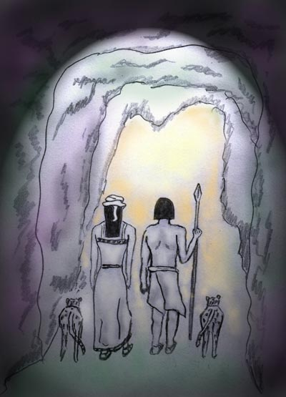
Reise durch den Duat, der altägyptischen Unterwelt

Eremitagen - der "Himmel der Yogis" (Ballabene)
Eine wunderschöne Landschaft umgab mich, wo immer ich hin sah. Es war ein Tal voller Blüten. An den Hängen waren zahllose idyllische Ashramas und Eremitagen. Hier lebten Heilige mit ihren Schülern. Am Himmel war ständig das Antlitz Christi, lebendig und dennoch unirdisch transparent. Das Antlitz Christi war in der Art einer schneeweißen Wolke, durch welche die Sonne schimmerte, allerdings schöner und lebendiger als eine Wolke.

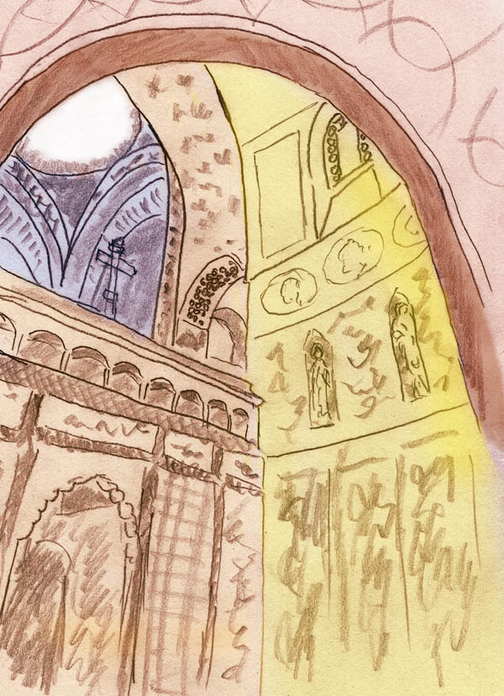
"In einer Kirche" - christliches Paradies (eigene Erfahrung)
Ich ging die Straße entlang mit dem inneren Wunsch Guru Ananda aufzusuchen. Unterwegs traf ich Yogi A.. Wir gingen ein paar Schritte zusammen, da gewahrte ich auf der linken Seite den Eingang zu einer Kirche. Da ich Kirchen immer sehr interessant und schön finde und ich speziell, wenn ich solche bei Astralwanderungen aufsuchte, den ganzen Tag ein Gefühl von Glück und Religiosität in mir trug, bat ich A. mit mir die Kirche aufzusuchen. Wir traten ein und wie war ich nach dem eher bescheidenen wirkenden Eingangstor überrascht, nun ein derart herrliches Kirchenschiff zu sehen! Bei heller Beleuchtung boten wunderbare Mosaike aus Perlmutter, Korallen und rosaroten Muscheln einen derart bezaubernden Anblick, dass ich nicht wusste wo ich zuerst hinblicken sollte. Die Mosaike waren wie Gemälde und nur bei nahem Hinsehen waren Fugen zu erkennen und mitten in den Mosaiken, von diesen umrahmt, waren Seitenaltäre mit wundervollen Plastiken aus demselben Material. Ich staunte und schaute, vergaß auf das Beten, machte nicht einmal ein Kreuz, und vergaß auch auf A.
Langsam wanderte ich die Kirche entlang. Eine jede Handbreit dieser Kirche war ein Kunstwerk; auch das Gewölbe aus weißem Stein mit schöner, reliefartiger Musterung. Ich gelangte zu einer ca. 50 cm großen Christusstatue. Christus war nicht gekreuzigt, sondern stand aufrecht und er schien sich auch zu bewegen, wenngleich nicht, sobald ich hinblickte. Aber das verwunderte mich nicht, denn die ganze Kirche strahlte gleichsam Leben aus. Sie war nicht toter Stein, sondern eher wie ein Organismus, lebendig gewordene Schönheit.

Hohe Astralebenen
Je höher die Ebenen sind, desto stärker kommt zum Ausdruck, dass alles, was "äußerlich" gesehen wird, ein Produkt der eigenen Phantasie ist - auch dann, wenn andere daran teilhaben können. Die Farben werden immer leuchtender und alles herum verliert seine Starrheit, ändert sich mitunter fließend und beginnt in direkter oder indirekter Weise mit dem Betrachter zu kommunizieren (z.B. sprechende Fresken bei meinen Kirchenbesuchen). Wenn man mehr und mehr mit diesen Ebenen vertraut wird, gewinnt man den Eindruck, dass alles was einen umgibt, Kreationen von Gedanken sind. Deshalb wurden diese Ebenen von den Theosophen Gedankenebenen (Mentalebenen) genannt.

Der nächste Schritt ergibt sich von selbst: so schön diese Illusionen auch sein mögen, man muss sich von ihnen trennen, um zu einer unmittelbaren Einheit mit dem Allbewusstsein zu gelangen - oder wie immer wir den höchsten formlosen Zustand beschreiben wollen.

Die pastellfarbenen Wolken (eigenes Erlebnis)
Als ich zum Himmel empor blickte, war dieser von Wolkenschleiern in den schönsten Pastellfarben bedeckt. Als ich verzückt dieses Farbenkunstwerk betrachtete, bildete sich aus einer Wolkenformation das Antlitz Christi.
"Besuch in der Sphäre mit dem bunten Wasser" (S., ein Bekannter von mir)
Eines der beeindruckendsten Erlebnisse, an die ich mich erinnern kann, war ein kurzer Ausflug in eine Sphäre von unbeschreiblicher Schönheit.
Gemeinsam mit einem Begleiter bewegte ich mich durch eine Gegend, die mir im Irdischen wohlbekannt ist. Wir kamen an eine Stelle die immer eine besondere Faszination auf mich ausübte. Hier befand sich eine kleine Böschung, über die wir hinweg stiegen ...
Eine rasende Verwandlung spielte sich um uns ab. Es war ein ähnliches Gefühl wie in einem Strudel, und während sich alles um uns veränderte, schritten wir in eine Szene von unbeschreiblicher Schönheit. Wir befanden uns am Strande eines kleinen Flusses. Uns gegenüber stiegen Felsen empor. Wir waren umringt von eigenartigen Blumen. Doch welche Schönheit und bezaubernde Vielfalt unsere Umgebung aufwies, wie lässt sich das beschreiben!
Zuerst blickte ich fasziniert auf den Himmel. Dieser lag wie in farbigen Bahnen vom Horizont aufsteigend in den zartesten Tönen von unbeschreiblicher Leuchtkraft. Zartestes Lila, rosa Töne und Farben, welche ich noch nie gesehen hatte, strahlten, eine Farbe über der anderen sich langsam vom Horizont erhebend.
Doch womit soll ich weiterfahren! Der Fels vor uns war ein leuchtendes Meer, ein einziges Farbspiel. Der Sandstrand, auf dem wir standen, war wie aus Gold und feinsten Edelmetallen, doch von einer strahlenden Wärme. Und das Wasser! Der Fluss der hier vorbeifloss lässt sich mit keinem irdischen vergleichen. In ihm spielten Muster, wie es die schönsten irdischen Mosaike nicht kennen, in strahlenden Farben. Diese Muster durchdrangen das ganze Wasser, ähnelten geometrischen Formen und blieben lange bestehen, während sie sich langsam im Fließen wandelten. Ich griff in dieses Wasser durch die Formen hindurch und schöpfte, als es mir mein Begleiter bedeutete, eine Handvoll von dem Wasser aus dem Fluss. Glitzernd und in allen Farben spielend, goss es sich wieder zurück, wobei es langsam mit den Formen wieder verschmolz. Schon an diesem Wasser konnte ich mich nicht satt sehen, doch als ich die Blumen sah, geriet ich noch weit mehr ins Staunen.
Auf einem langen, feinen Stängel wie aus Gold mit zarten gedrehten Blättern, die wie feinste ziselierte Arbeit wirkten, stand direkt neben mir eine hohe Blüte, die am ehesten, wenn sich überhaupt ein Vergleich finden lässt, sich mit der königlichsten aller königlichen Lilien vergleichen lässt. Ihre Blüte glitzerte, funkelte, sprühte in allen nur erdenklichen Farben, wobei Purpur, Gold und ein leuchtendes Gelb überwogen. Diese Blume atmete eine solche Majestät aus, dass ich vor ihr in Staunen niedersank.
Ein Vogel, bunt wie ein Schmetterling, flatterte vorbei. Im Flug berührte er kurz die Wasseroberfläche und verwandelte so wie im Spiel die Muster des Wassers. Er ließ sich auf der Blüte nieder - so, als wollte er den Nektar trinken. Doch es war hier einfach soviel Schönheit und Glanz, dass ich es gar nicht auf einmal erfassen konnte.
In einem unbeschreiblichen Glücksgefühl bewegten wir uns, mein Begleiter und ich, in dieser Landschaft, bis er endlich mir bedeutete, wir müssten zurück. Denn die Rückkehr wird mit jeder Minute schwieriger und anstrengender. Ich sah dies ein, wollte nur ein letztes Mal alles in mich aufnehmen, und dann versuchten wir über die Böschung, die vor uns erschien, wieder zurückzukehren. Weit im Hintergrund erblickte ich die irdische Landschaft. Ich wunderte mich, wie fahl, leblos und unsubstantiell sie mir erschien in einem trüben, farblosen Licht. Wir versuchten, die Schwelle zu überschreiten, doch wir mussten mehrere anstrengende Versuche unternehmen, bis wir endlich wieder in die irdische Landschaft zurückkehrten.

"Mentalebenen"
Es gibt keine Mentalebenen. Was sich als "Mentalebenen" anbietet sind mental erschaute Bilder. Feinfühlige Menschen empfangen telepathische Bilder von jenseitigen Personen inklusive mit deren Umgebung - es ist wie ein Bild, das über Handy verschickt wird. Die Leute sehen das und glauben, sie haben eine jenseitige Mentalebene betreten. Das Erschaute wird sicherlich richtig sein, wenn die Person feinfühlig genug ist. Eine Astralreise ist jedoch dieser telepathische Zugang nicht.
Im Vergleich ist es wie wenn man sich einen Film ansieht. Es mag alles sehr interessant sein, was man in dem Film sieht, dennoch ist es ein großer Unterschied, ob man sich mitten in der Szenerie und unter den Menschen befindet, oder alles nur auf einer Leinwand erschaut.

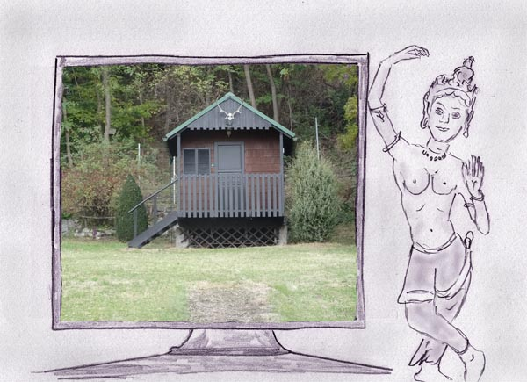

Wenngleich Bilder tiefe Einblicke vermitteln können, sind sie doch etwas anderes als die Realität.

Das mentale Erschauen von Ebenen ist ein erster Schritt die jenseitigen Welten zu erkunden. In der Regel ist es der Zugang von ängstlichen Menschen - denn bei den Bildern kann man Ungutes abblocken, bzw. man kann die innere Antenne so ausrichten, dass man nur Positives wahr nimmt.

Ein weiteres Charakteristikum des Zuganges über inneres Bildersehen ist, dass man sich sehr leicht lichtvolle Farben vorstellen kann. Man weiß speziell von der Aura, dass sich diese mittels Vorstellung beeinflussen lässt. Die Aura wird sich also tatsächlich lichtvoll aufhellen, wenn sich die sensible Person in Lichtfarben einlebt. Eine Aura, die jedoch nur auf Grund einer Vorstellung geändert wurde und nicht Ausdruck der eigentlichen Energielage der Person ist, wird sehr schnell wieder in ihr altes Gleichgewicht zurück fallen.

Rechtshinweise

Erstausgabe Wien, 2013. Überarbeitung 2016
Urheber- und Publikationsrechte aller Bilder von Alfred Ballabene. Texte von Alfred Ballabene, weiters Texte aus Zuschriften, die auf Wunsch der Korrespondenzpartner anonym gehalten werden. Literaturstellen sind mit genauem Zitat versehen.
Nach GNU Richtlinien frei gegeben.

Ich bedanke ich mich für Ihren Besuch

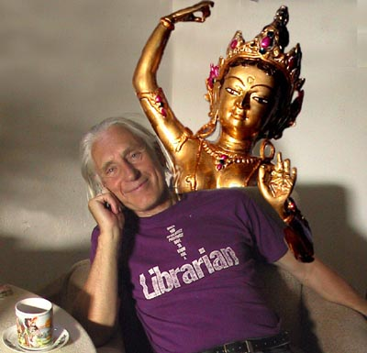

Alfred Ballabene

